



CENTRO PAULA SOUZA
DESENVOLVIMENTO DE SISTEMAS

FELIPE FERREIRA DE SOUZA
GABRIEL DA SILVA
GIOVANNI CAMARGO MARUCCIO
JOÃO HENRIQUE PEDROSO OLIVEIRA
NIKENSLEY PIERRE

GREEN HILLS

SOROCABA – SP
2024
FELIPE FERREIRA DE SOUZA
GABRIEL DA SILVA
GIOVANNI CAMARGO MARUCCIO
JOÃO HENRIQUE PEDROSO OLIVEIRA
NIKENSLEY PIERRE

GREEN HILLS
Nosso TCC visará criar uma estufa inovadora, automatizada e econômica, onde permitirá um controle mais eficaz do plantio em vários aspectos

Esse projeto será apresentado como TCC(Trabalho de Conclusão De Curso ) na instituição Fernando Prestes - Extensão Fatec José Crespo Gonzales, onde fará parte como um requisito parcial para conquistarmos o título de Técnico em Desenvolvimento De Sistemas.
Orientadores: Claudio Roberto Corredato e Carlos Eduardo Alves De Oliveira.

SOROCABA – SP
2024
Sumário
1. Introdução 4
2. Diagrama de Implementação (DFD) 5
2.1. Nível 0 5
2.2. Nível 1 5
3. UML 6
3.1. Tipos de diagramas UML 7
3.1.1. Estruturais 7
3.1.2. Comportamentais 7
3.2. Quais as vantagens de criar diagramas UML? 8
3.2.1. Facilita a compreensão de ideias e sistemas 8
3.2.2. Transforma códigos complexos em um diagrama visual 8
3.2.3. Mantém todos alinhados 8
3.2.4. Permite ter o panorama geral de um sistema 9
3.2.5. Ajuda outros colaboradores a entender os processos e as funcionalidades do software 9
3.2.6. Usar uma notação comum significa que qualquer programador pode entendê-la 9
4. O que é diagrama de caso de uso? 10
4.1. Quando usar o diagrama de caso de uso? 10
4.1.1. O diagrama de caso de uso UML é ideal para 11
4.2. Elementos do diagrama de caso de uso 11
4.2.1. Atores 11
4.2.2. Sistema 11
4.2.3. Metas 11
4.3. Símbolos e notação no diagrama de caso de uso 12
4.3.1. Caso de uso 12
4.3.2. Atores 12
4.3.3. Associações 12
4.3.4. Caixa de limite do sistema 12
4.3.5. Pacote 12
4.4. Exemplo de diagrama de caso de uso genérico de publicação de livros 13
5. Diagrama de Caso De Uso Green Hills (0-1) 14
5.1. Nível 0 14
5.1.1. Usuario Master(adminMaster) 14
5.1.2. Usuário Administrador(admin) 15
5.1.3. Usuário Comum(comum) 16
5.2. Nível 1 17
5.2.1. Usuário Master (adminMaster) 17
5.2.2. Usuário Administrador (admin) 18
5.2.3. Usuário Comum (comum) 19
6. Dicionário De Dados 20
6.1. Tabela usuarios 20
6.2. Tabela estufas 20
6.3. Tabela tbsensores 20
6.4. Tabela usuarios_estufas 20
7. Modelo Entidade Relacionamento (MER) 21
8. Diagrama Entidade Relacionamento (DER) 22
9. Protótipo do Sistema (Telas principais atuantes no nosso sistema) 23
9.1. Tela de Login 23
9.2. Tela de Cadastro 24
9.3. Quem somos 25
9.4. Exemplo de como a equipe será apresentada 26
9.5. Parte gráfica representando os dados da estufa 27
9.6. Acesso ao relatório para visualização das médias quantitativas coletadas pelos sensores 28
9.7. Acesso ao relatório para visualização especifica de alguma matriz quantitativa ( exemplo de Umidade ) 29
9.8. Acesso a conexão da estufa 30
10. Requisistos de Hardware 31
10.1. Placa Arduino 31
10.2. Protoboard e Jampers 31
10.3. Sensor de Temperatura e Umidade do ar 32
10.4. Sensor de Umidade do Solo 32
10.5. Bomba de Água 33
10.6. Válvula Solenóide 33
10.7. Ventoinha 34
10.8. Estrutura da Estufa 35
11. Requisitos de Software 36
11.1. Requisitos Mínimos 36
11.1.1. Sistema Operacional 36
11.1.2. IDE do Arduino 36
11.1.3. Editor de Código 36
11.1.4. Servidor Web 37
11.1.5. Navegador Web 37
11.2. Requisitos Ideais 37
11.2.1. Sistema Operacional 37
11.2.2. IDE do Arduino 37
11.2.3. Editor de Código 38
11.2.4. Servidor Web 38
11.2.5. Navegador Web 38
12. Padrões contidos no sistema 39
12.1. Padrão geral do site 39
12.2. Padrão da Navbar 39
12.3. Padrão de cores dos Gráficos 39
12.4. Padrão de login e cadastro 40
12.5. Padrão de botão 41
13. Lista de telas Entrada/Consulta/relatório 42
13.1. Tela de cadastro da aplicação 42
13.2. Tela de cadastro da aplicação de login 42
13.3. Quem somos nós, tela que apresenta a equipe e o trabalho que realizamos 43
13.4. Lista de conexões de Estufas 44
13.5. Expandindo o modal de conexão para conectar a estufa com o usuário 44
13.6. Exibição do relatório com os gráficos remetendo a estufa desejada 45
14. Cronograma do projeto inteiro 46
15. Descrição de implantação 47
15.1. Site 47
15.1.1. Configuração do Servidor: 47
15.1.2. Envio dos Arquivos: 47
15.1.3. Configuração do Banco de Dados: 47
15.1.4. Testes de Funcionamento: 47
15.1.5. Lançamento 47
15.2. Estufa/Arduino 48
15.2.1. Montagem do Hardware: 48
15.2.2. Configuração do Software: 48
15.2.3. Teste do Sistema: 48
15.2.4. Instalação na Estufa: 48
15.2.5. Treinamento do Usuário 49
16. Cronograma da implantação 50
17. descrição de treinamento 51
18. Segurança 52
18.1. Controle de Acesso 52
18.2. Validação de CPF 52
18.3. Validação de Entrada de Dados 52
18.4. Hashing de Senhas 53
18.5. Verificação de Dados Duplicados 53
18.6. Geração de Mensagens de Erro e Sucesso 53
18.7. Máscara de CPF no Frontend 54
19. Manual do usuário 55
19.1. Telas 55
19.2. Home 55
19.3. Navbar 55
19.3.1. Navbar mobile 57
19.4. Login 58
19.5. Tela de Estufas 58
19.5.1. Modal conectar estufa 59
19.6. Cadastro 59
19.7. Relatório 60
19.7.1. Gráficos 60
19.7.2. PDF do relatório 61
19.8. Tela de usuários 63
19.8.1. Modal de editar funcionário 64
19.8.2. Modal para excluir funcionários 65
20. manutenção do sistema 66
21. Bibliografia 67
22. Anexo A (ducumentação de Criação) 69
23. Anexo B (ducumentação de Código) 70
23.1. Home/Index.php 70
23.2. Conexão.php 71
23.3. ConexãoArduino.php 71
23.4. salvar.php 72
23.5. Navbar/Header.php 73
23.6. Cadastrar.php 75
23.7. Login.php 79
23.8. Cadastro_estufa.php 81
23.9. Estufa.php 84
23.10. Relatorio.php 87
23.11. Usuários.php 98
23.12. cadastrost.css 101
23.13. estufa.css 107
23.14. navstyle.css 109
23.15. alerta.css 111
23.16. Home.css 112
23.17. style_relatorio.css 114
23.18. Usuários.css 118
23.19. Desenvolvimento da Estufa (C++) 121

Introdução
A inovação tecnológica tem transformado diversos setores, e a agricultura não é exceção. No contexto atual, onde a sustentabilidade e a eficiência são fundamentais, a integração de tecnologia no campo pode oferecer soluções significativas para desafios antigos. Este trabalho apresenta o desenvolvimento de uma estufa automatizada, um projeto que emergiu de reflexões sobre a combinação de fins agrícolas, sustentabilidade e tecnologia.
A ideia original do projeto começou com um conceito diferente: a criação de um robô garçom que traria eficiência e sofisticação ao serviço de restaurantes. No entanto, após uma análise detalhada, percebemos que a viabilidade do projeto não era tão alta quanto imaginávamos inicialmente. Foi a partir dessa reflexão e da necessidade de redirecionar nosso foco que surgiu a proposta da estufa automatizada.
A nova ideia foi concebida para atender às necessidades de produtores independentes e de pequenas e grandes empresas agrícolas que enfrentam frequentemente a perda de colheitas devido à falta de monitoramento adequado. Nossa estufa automatizada é projetada para oferecer um monitoramento rigoroso e completo de variáveis críticas, como qualidade do solo, umidade e temperatura. Ao implementar esse sistema, esperamos reduzir significativamente as perdas agrícolas e melhorar a eficiência das operações de cultivo.
O objetivo principal deste trabalho é desenvolver e testar uma estufa automatizada que possa ser utilizada em diversas escalas de produção agrícola. Acreditamos que este projeto não apenas ajudará os produtores a otimizar suas operações, mas também contribuirá para práticas agrícolas mais sustentáveis, alinhadas com os princípios de preservação ambiental.
Para alcançar esse objetivo, utilizamos metodologias de desenvolvimento de hardware e software, integrando sensores para monitoramento ambiental e sistemas automatizados de controle. A estufa será capaz de ajustar as condições internas de forma autônoma, garantindo um ambiente ideal para o crescimento das plantas.

Diagrama de Implementação (DFD)

Nível 0
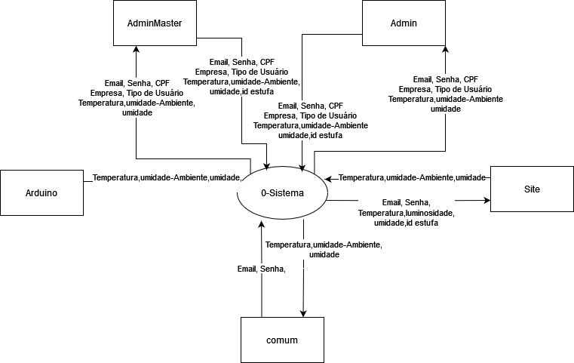

Nível 1
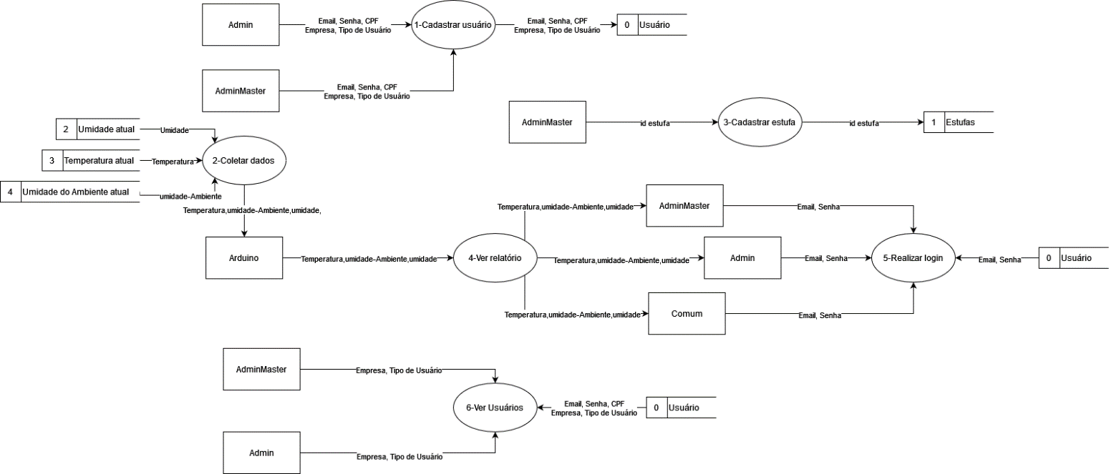

UML
O desenvolvimento de um software deve seguir algumas etapas. Para garantir a qualidade, reduzir as chances de erros e facilitar o trabalho dos envolvidos, é preciso elaborar uma documentação contendo a estrutura do projeto. Isso pode ser feito com a UML, uma linguagem de notação essencial em várias etapas da criação de um programa.
UML, ou Unified Modeling Language, é uma linguagem de notação destinada à modelação e documentação das fases de desenvolvimento de softwares orientados a objetos.
Utilizando uma série de elementos gráficos, como retângulos, setas e linhas, a UML consegue criar diagramas para representar as áreas de um software, suas interações e mudanças. Em outras palavras, ela fornece uma espécie de “desenho” para auxiliar a equipe do projeto a visualizar os aspectos do programa e facilitar a construção.
Assim, os desenvolvedores podem ter uma visão geral do trabalho em diagramas padronizados, evitando problemas comuns no desenvolvimento, como erros nas fases de implementação ou na comunicação entre os envolvidos. Afinal, como se trata de uma linguagem padrão, objetiva e eficiente, ela pode ser facilmente entendida.

Tipos de diagramas UML
Os diagramas são divididos em dois grandes grupos: estruturais e comportamentais. Veja abaixo mais detalhes sobre eles:

Estruturais
os diagramas estruturais conseguem modelar os aspectos estáticos do software, como métodos, interfaces, serviços, arquitetura e classes, por exemplo;

Comportamentais
os diagramas comportamentais especificam detalhes do comportamento do software para exemplificar como determinadas funções deverão funcionar, incluindo os possíveis métodos de interação dos usuários.

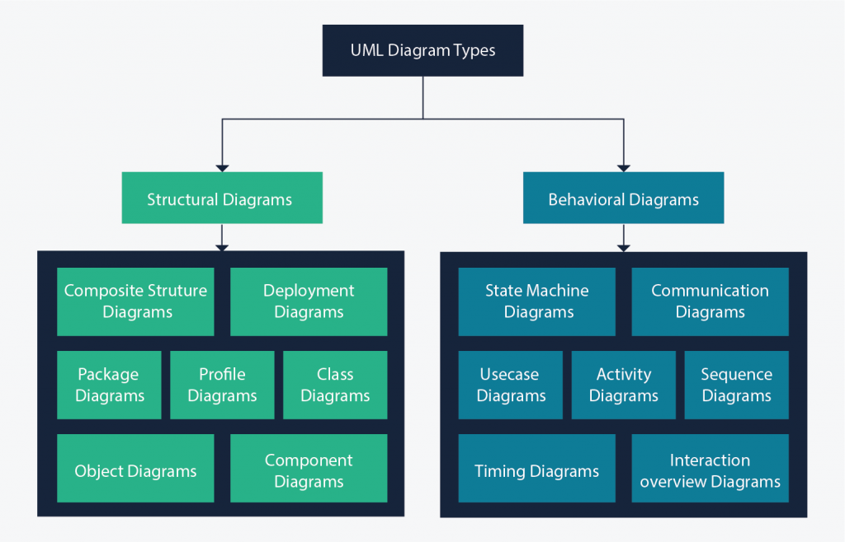

Quais as vantagens de criar diagramas UML?

Facilita a compreensão de ideias e sistemas
Os diagramas UML tornam ideias abstratas e sistemas de software complexos mais fáceis de entender através da visualização. Isto é benéfico tanto para os desenvolvedores de software que estão envolvidos diretamente na criação de sistemas, como também para a comunicação com outros membros e líderes da equipe que participam da concepção do mesmo.
Eles podem usar a modelagem UML por exemplo para explicar como o sistema funciona para pessoas que não possuem conhecimento técnico no assunto.

Transforma códigos complexos em um diagrama visual
A construção de um software muitas vezes requer milhares de linhas de código complexas, com relacionamentos e hierarquias dentro delas. A interpretação deste código pode ser difícil e demorada. O uso de UML simplifica este processo transformando os ambientes de codificação em diagramas visuais fáceis de entender.

Mantém todos alinhados
O método UML funciona com diferentes linguagens de programação e processos de desenvolvimento. É uma maneira padronizada de visualizar o projeto de um sistema. O uso desta linguagem universal melhora a comunicação e o entendimento entre diferentes equipes de TI (do backend ao frontend).
Se alguém da equipe questionar como um sistema funciona, o diagrama visual pode funcionar como um ponto de referência. Isto alinha os membros da equipe sobre o progresso e as prioridades das tarefas dentro do processo de desenvolvimento do software.

Permite ter o panorama geral de um sistema
Durante o processo de desenvolvimento de software, é importante entender e lembrar o que você está tentando construir. Os desenvolvedores podem ficar atolados ao escrever centenas de códigos em massa, cada um em seu computador. Isto pode fazê-los perder-se no processo em vez de ver o projeto como um todo.
Um diagrama UML ajuda a criar uma visão geral e abrangente do sistema como um todo. Isto ajuda os desenvolvedores a permanecerem focados no objetivo final.

Ajuda outros colaboradores a entender os processos e as funcionalidades do software
Os desenvolvedores são os únicos que podem realmente compreender as funcionalidades, relacionamentos e hierarquias dentro de uma biblioteca de códigos. Mas outras pessoas da mesma organização também podem desempenhar um papel importante no projeto.
Os Product Owners, gerentes e líderes geralmente não conseguem decifrar a linguagem de programação usada para construir um software. Um diagrama UML ajuda todos fora da equipe de desenvolvimento a entender o processo de programação e como o sistema deve funcionar.

Usar uma notação comum significa que qualquer programador pode entendê-la
Nem todos os programadores entendem e se especializam no mesmo tipo de código e linguagens de programação. Há centenas de maneiras diferentes de desenvolver a mesma biblioteca de códigos. Um diagrama UML garante que programadores com diferentes habilidades e eficiências possam trabalhar juntos.

O que é diagrama de caso de uso?
Na Linguagem de modelagem unificada (UML), o diagrama de caso de uso resume os detalhes dos usuários do seu sistema (também conhecidos como atores) e as interações deles com o sistema. Para criar um, use um conjunto de símbolos e conectores especializados. Um bom diagrama de caso de uso ajuda sua equipe a representar e discutir:
Cenários em que o sistema ou aplicativo interage com pessoas, organizações ou sistemas externos.
Metas que o sistema ou aplicativo ajuda essas entidades (conhecidas como atores) a atingir.
O escopo do sistema.

Quando usar o diagrama de caso de uso?
O diagrama de caso de uso não oferece muitos detalhes — não espere, por exemplo, que ele mostre a ordem em que os passos são executados. Em vez disso, um diagrama de caso de uso adequado dá uma visão geral do relacionamento entre casos de uso, atores e sistemas. Os especialistas recomendam usar o diagrama de caso de uso para complementar um caso de uso descrito em texto.
UML é o kit de ferramentas de modelagem para criar o diagrama. O caso de uso é representado por uma forma oval rotulada. Bonecos palito representam os atores no processo, e a participação do ator no sistema é modelada com uma linha entre o ator e o caso de uso. Para representar o limite do sistema, desenhe uma caixa em torno do próprio caso de uso.

O diagrama de caso de uso UML é ideal para
Representar as metas de interações entre sistemas e usuários
Definir e organizar requisitos funcionais no sistema
Especificar o contexto e os requisitos do sistema
Modelar o fluxo básico de eventos no caso de uso

Elementos do diagrama de caso de uso
Para entender o que é um diagrama de caso de uso, é necessário primeiro saber como é ele feito. São componentes comuns:

Atores
Os usuários que interagem com o sistema. Ator pode ser uma pessoa, organização ou sistema externo que interage com seu aplicativo ou sistema. Eles devem ser objetos externos que produzam ou consumam dados.

Sistema
Uma sequência específica de ações e interações entre os atores e o sistema. O sistema também pode ser chamado de cenário.

Metas
O resultado final da maioria dos casos de uso. Um diagrama criado corretamente deve descrever as atividades e variantes usadas para atingir a meta.

Símbolos e notação no diagrama de caso de uso
A notação do diagrama de caso de uso é bastante objetiva e não envolve a mesma quantidade de símbolos de outros diagramas UML. Veja todas as formas que você encontra no Lucidchart:

Caso de uso
Formato oval na horizontal e que representam os diferentes usos que um usuário pode ter.

Atores
bonecos palito, representando as pessoas que realmente implementam os casos de uso.

Associações
uma linha entre atores e casos de uso. Nos diagramas complexos, é importante saber quais atores estão associados a quais casos de uso.

Caixa de limite do sistema
caixa que define um escopo do sistema para os casos de uso. Todos os casos de uso fora da caixa são considerados fora do escopo do sistema. Por exemplo: o Psycho Killer está fora do escopo de ocupações no exemplo da serra elétrica abaixo.

Pacote
uma forma UML na qual colocar diferentes elementos em grupos. Assim como no diagrama de componentes, esses agrupamentos são representados como pastas de arquivos.

Exemplo de diagrama de caso de uso genérico de publicação de livros
Este diagrama de caso de uso é uma representação visual do processo necessário para escrever e publicar um livro. Seja você autor, agente ou vendedor de livros, use esse diagrama no cenário de caso de uso para ajudar sua equipe a publicar o próximo grande sucesso do mercado.
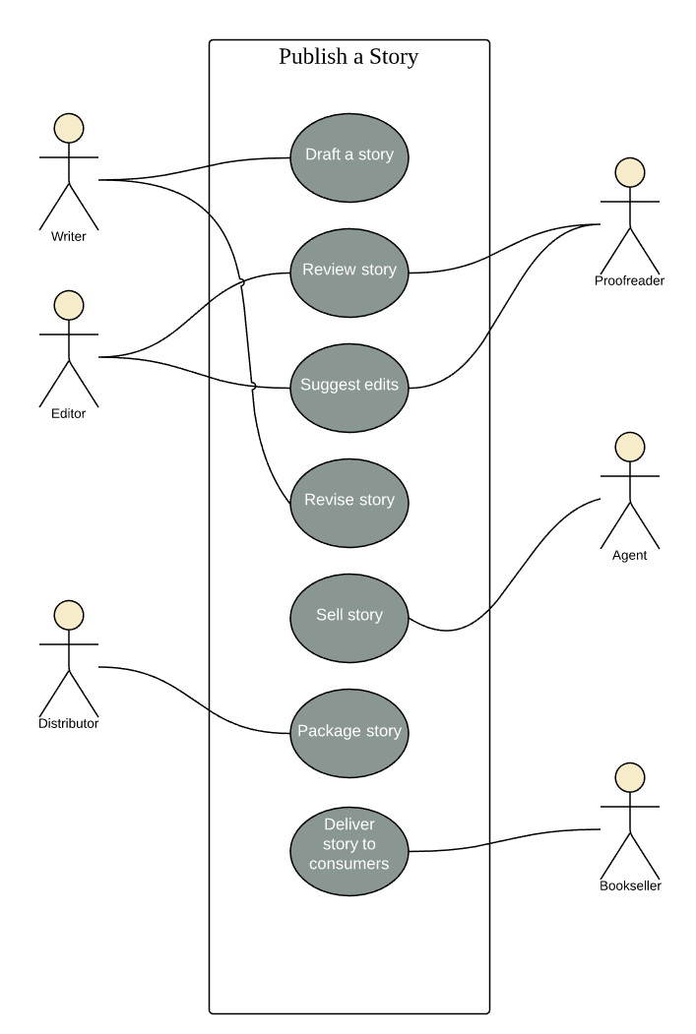

Diagrama de Caso De Uso Green Hills (0-1)

Nível 0

Usuario Master(adminMaster)
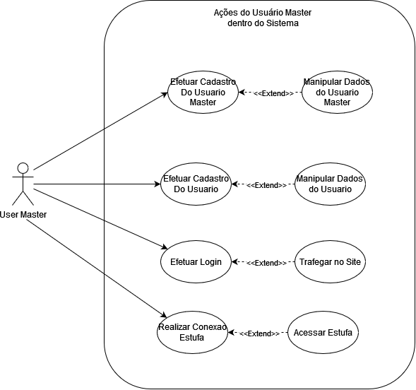

Usuário Administrador(admin)
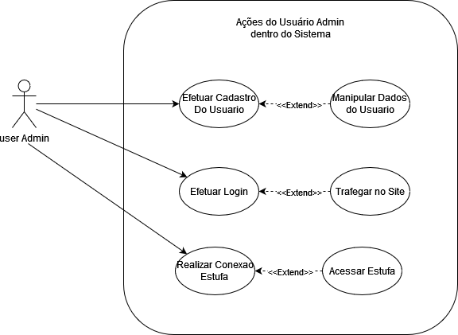

Usuário Comum(comum)
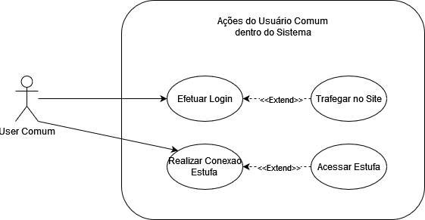

Nível 1

Usuário Master (adminMaster)
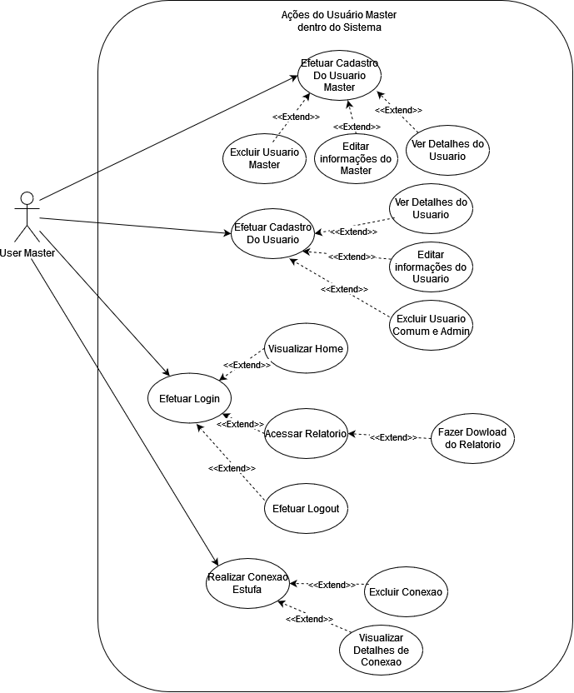

Usuário Administrador (admin)
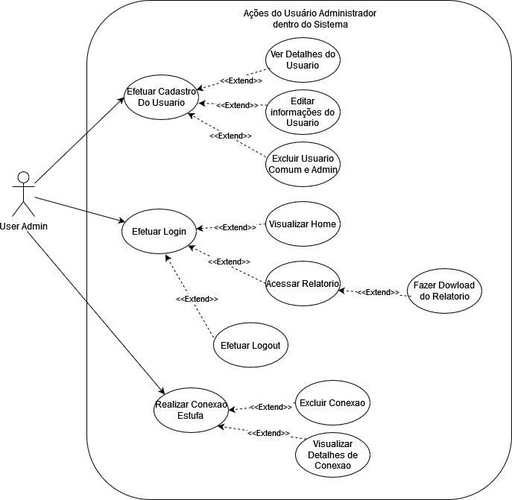

Usuário Comum (comum)
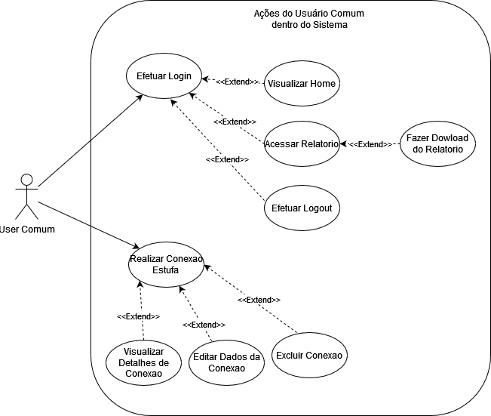

Dicionário De Dados

Tabela usuarios
Campo | Descrição | Tipo | Tamanho
@id | Código de identificação | Integer | 11
nome | Nome do usuário | Varchar | 100
cpf | CPF do usuário | Varchar | 11
empresa | Empresa cujo o usuário pertence | Varchar | 100
user | Classificação do usuário | Varchar | 15
email | Email do usuário | Varchar | 100
senha | Senha do usuário | Varchar | 100

Tabela estufas
Campo | Descrição | Tipo | Tamanho
@id | Código único da Estufa | Char | 8
nome_estufa | Nome escolhido para Estufa | Varchar | 100

Tabela tbsensores
Campo | Descrição | Tipo | Tamanho
@id | Código de identificação | Integer | 100
Sensor 1 | Sensor De Umidade do Solo | Varchar | 15
Sensor 2 | Sensor De Temperatura do Ambiente | Varchar | 15
Sensor 3 | Sensor De Umidade do Ambiente | Varchar | 15
data_hora | Data e Hora do registro | DateTime | 8 bytes
#estufa_id | Código da Estufa | Char | 8

Tabela usuarios_estufas
Campo | Descrição | Tipo | Tamanho
#usuario_id | Código de identificação do Usuário | Integer | 11
#estufa_id | Código de identificação da Estufa | Char | 8

Modelo Entidade Relacionamento (MER)
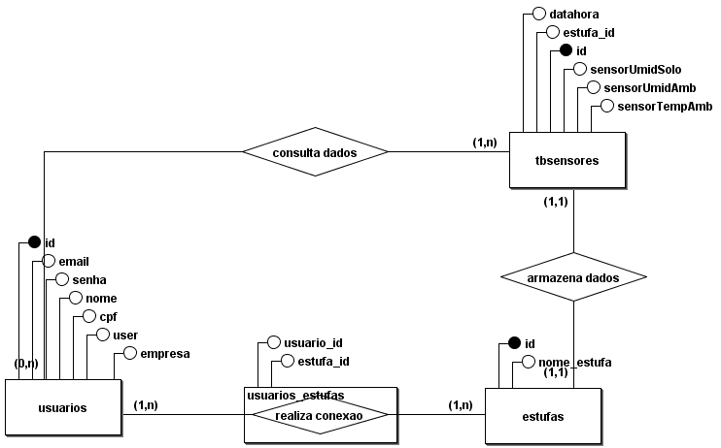

Diagrama Entidade Relacionamento (DER)
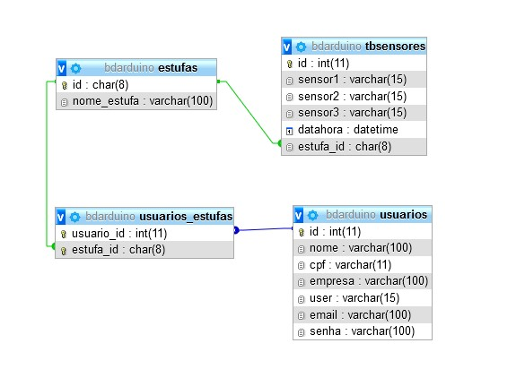

Protótipo do Sistema (Telas principais atuantes no nosso sistema)

Tela de Login
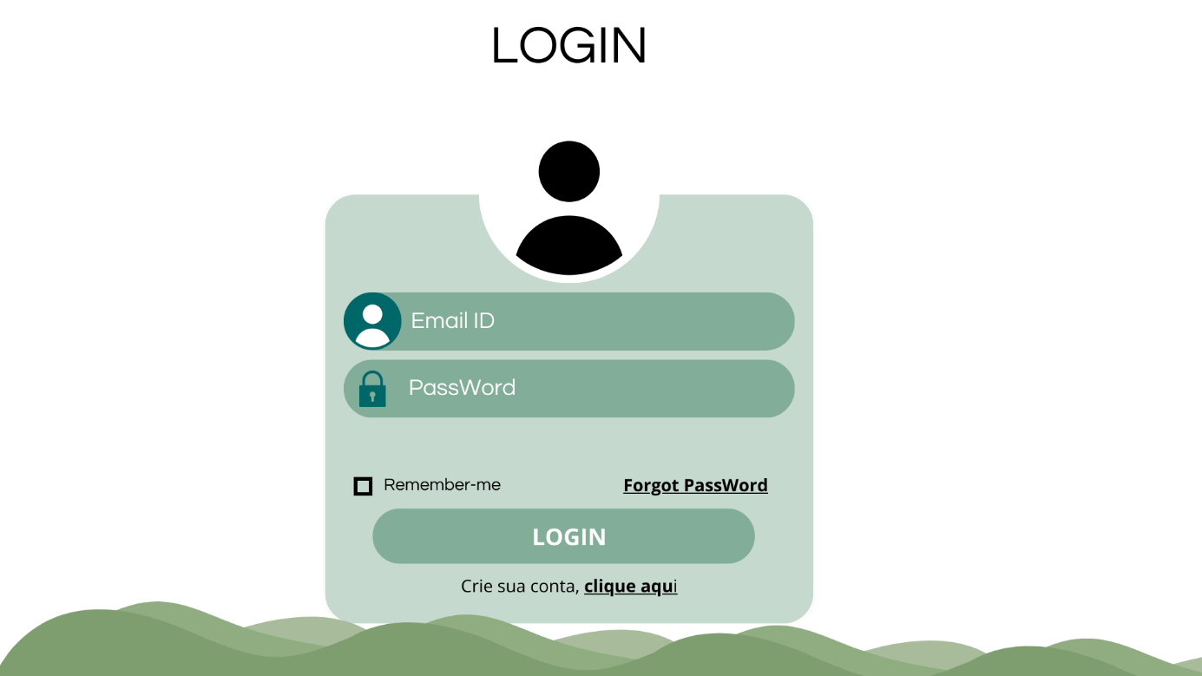

Tela de Cadastro
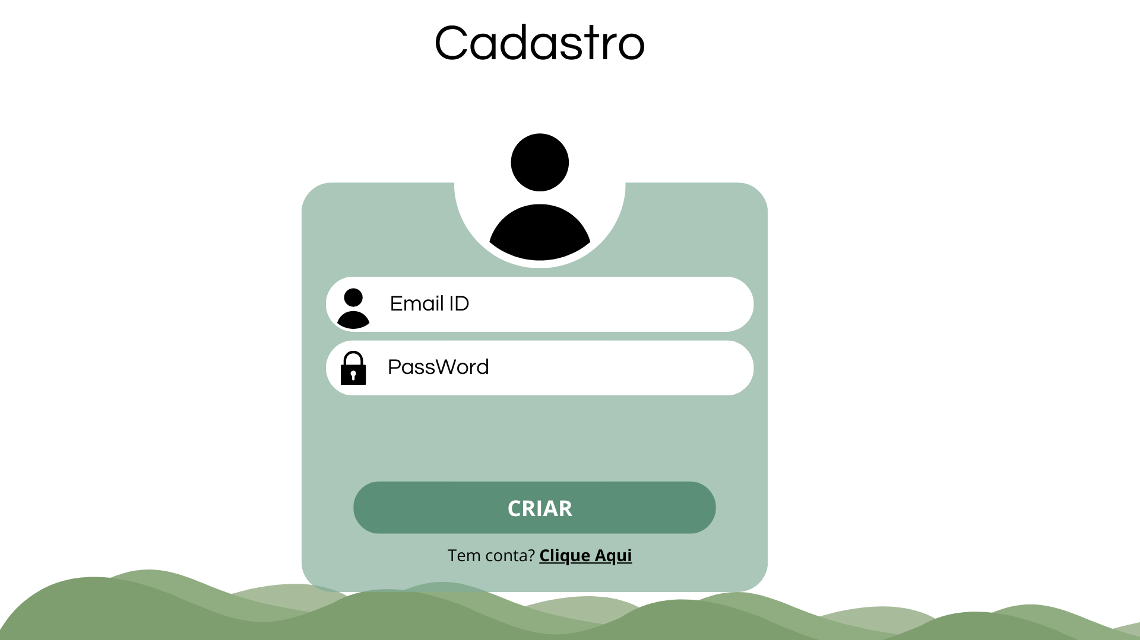

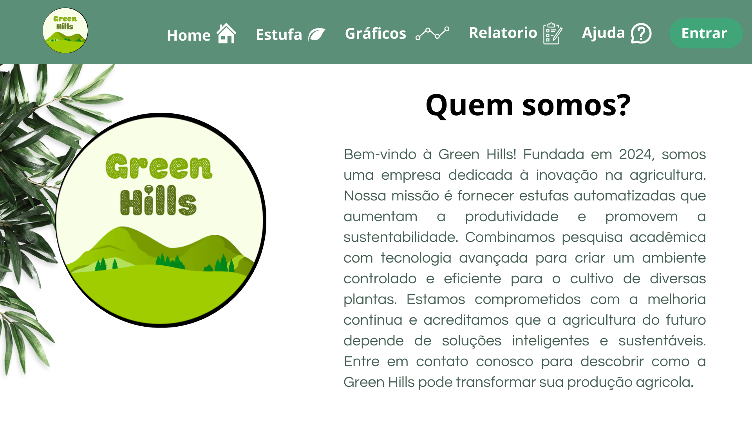
Quem somos

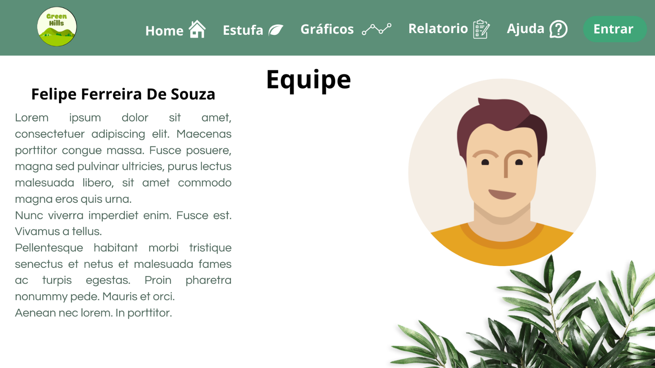
Exemplo de como a equipe será apresentada

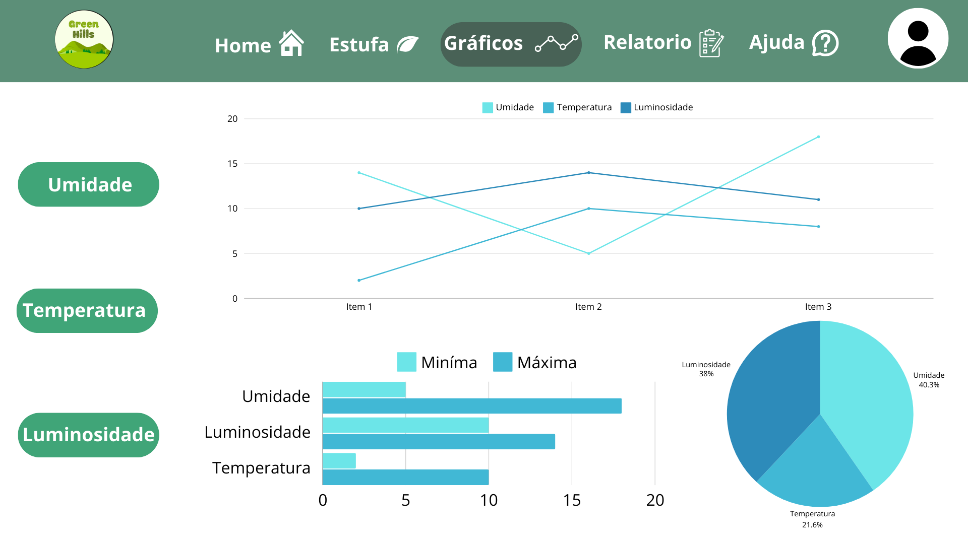
Parte gráfica representando os dados da estufa

Acesso ao relatório para visualização das médias quantitativas coletadas pelos sensores
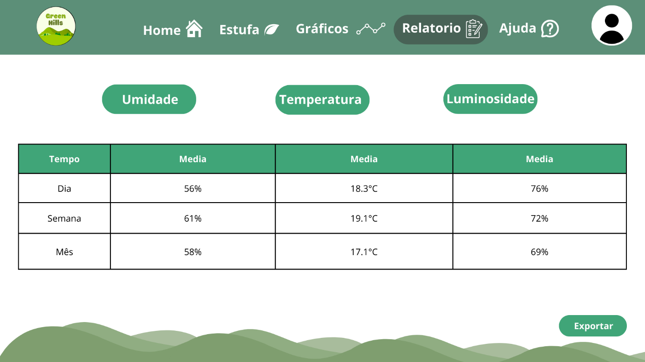

Acesso ao relatório para visualização especifica de alguma matriz quantitativa ( exemplo de Umidade )
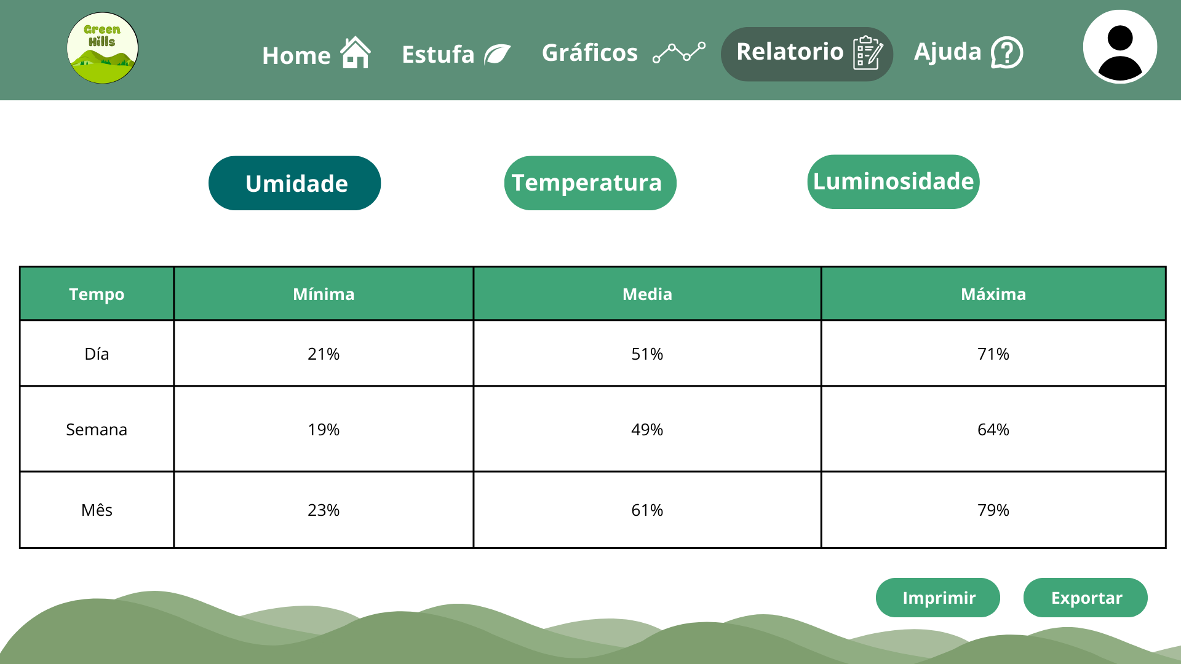

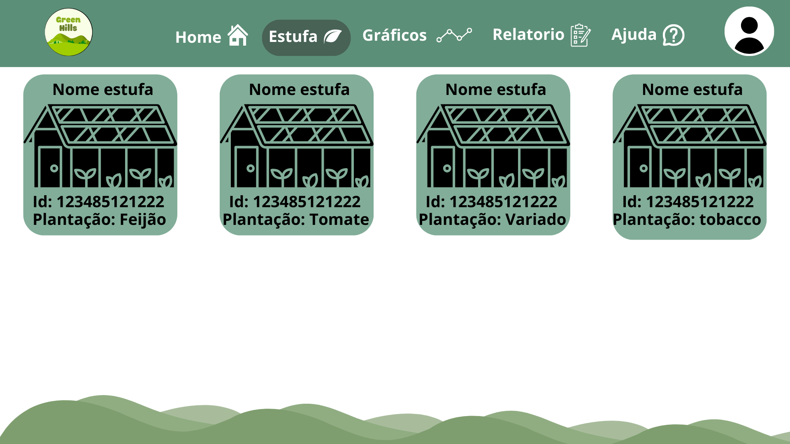
Acesso a conexão da estufa

Requisistos de Hardware

Placa Arduino
Modelo: Arduino Uno R3 (ou outro modelo compatível)
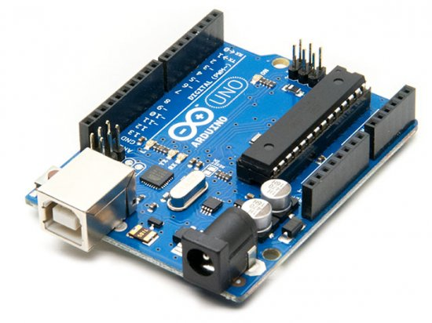

Função: Controle central do sistema automatizado, gerenciando sensores e atuadores.

Protoboard e Jampers
Modelo: Protoboard 400 pontos, Jampers macho macho, macho fêmea e fêmea fêmea.
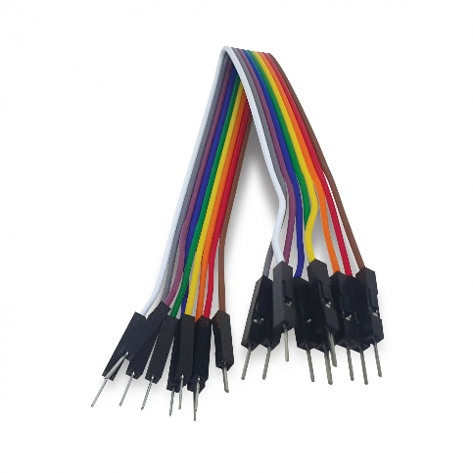
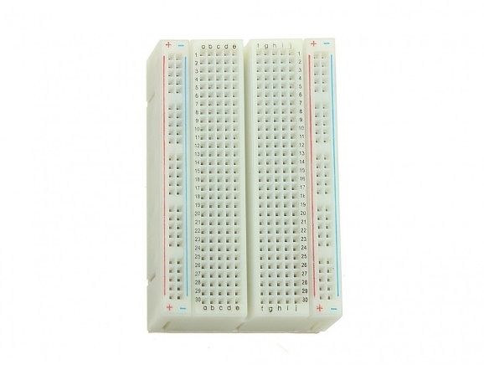

Função: Para conexões temporárias e testes iniciais, ao final do projeto e desenvolvimento ganha suas posições fixas conectando os componentes.

Sensor de Temperatura e Umidade do ar
Modelo: DHT22 ou DHT11
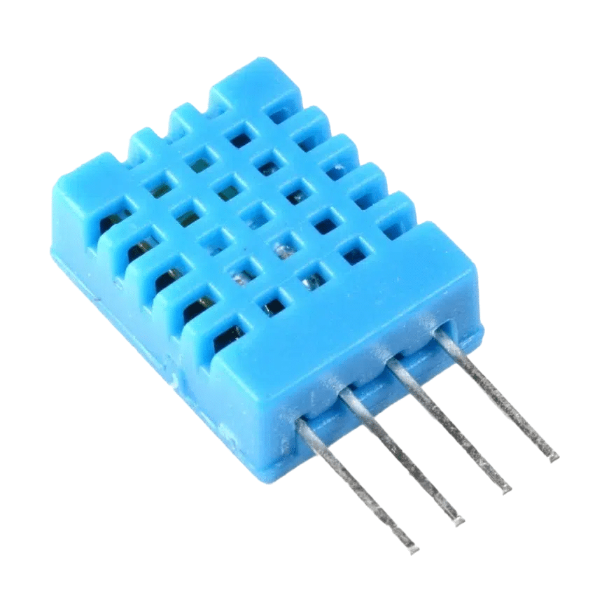

Função: Monitorar as condições internas da estufa.

Sensor de Umidade do Solo
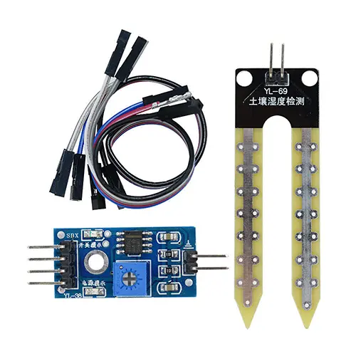
Modelo: FC-28 ou outro modelo similar

Função: Monitorar o nível de umidade do solo para acionar a irrigação.

Bomba de Água
Modelo: Microbomba submersa 5V ou 12V
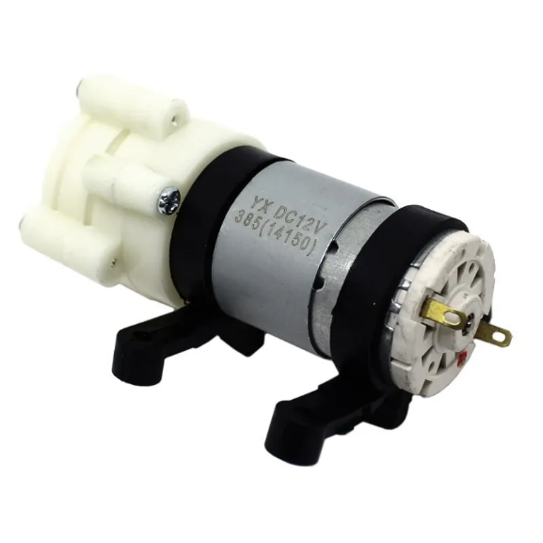

Função: Controlar a irrigação da estufa.

Válvula Solenóide
Modelo: Válvula Solenoide 12v

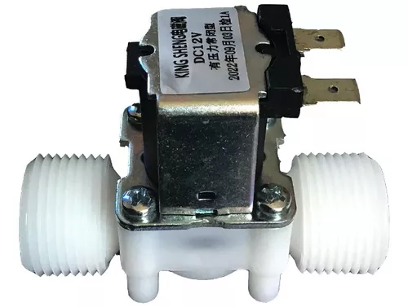

Função: Controlar o fluxo de água na irrigação da estufa.

Ventoinha
Modelo: Ventoinha DC 12V 120mm
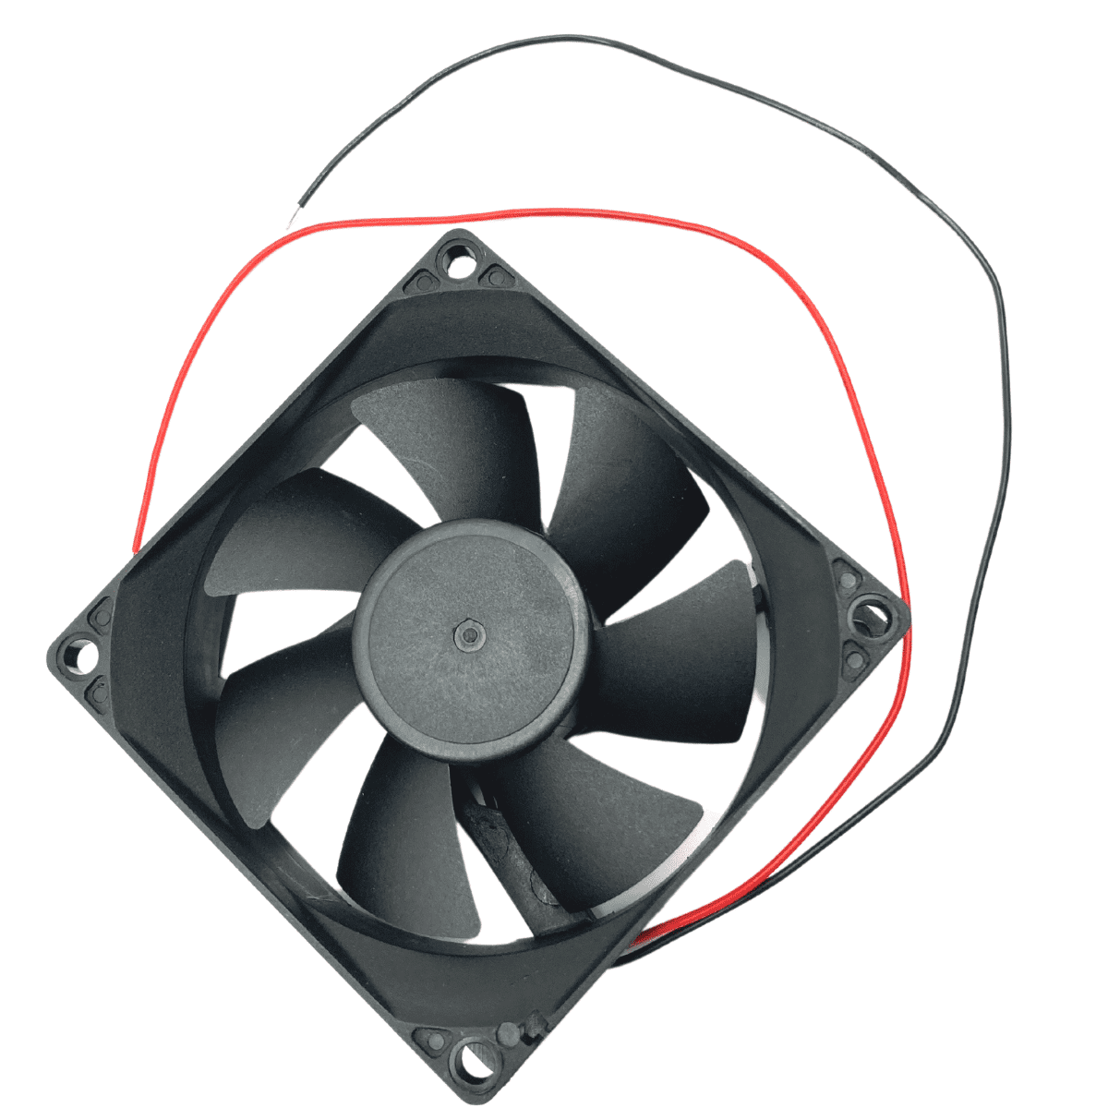

Função: Regular a circulação de ar dentro da estufa.

Estrutura da Estufa
Componentes:
Base de plástico com medida média de 50cm de comprimento 40cm de largura e 7cm de altura para comportar as plantações e demais componentes.
Canos de pvc com 2.5cm de diâmetro para o sistema de irrigação e fluxo de água interno da Estufa.
Caixas/ Suportes para as plantas que serão adubados com Terra onde levarão as sementes.
Espuma aos redores para preenchimento estético.
Arame para realizar meias luas de uma ponta a outra para criar um suporte para o plástico que cobrirá as plantações gerando assim o ambiente ideal.
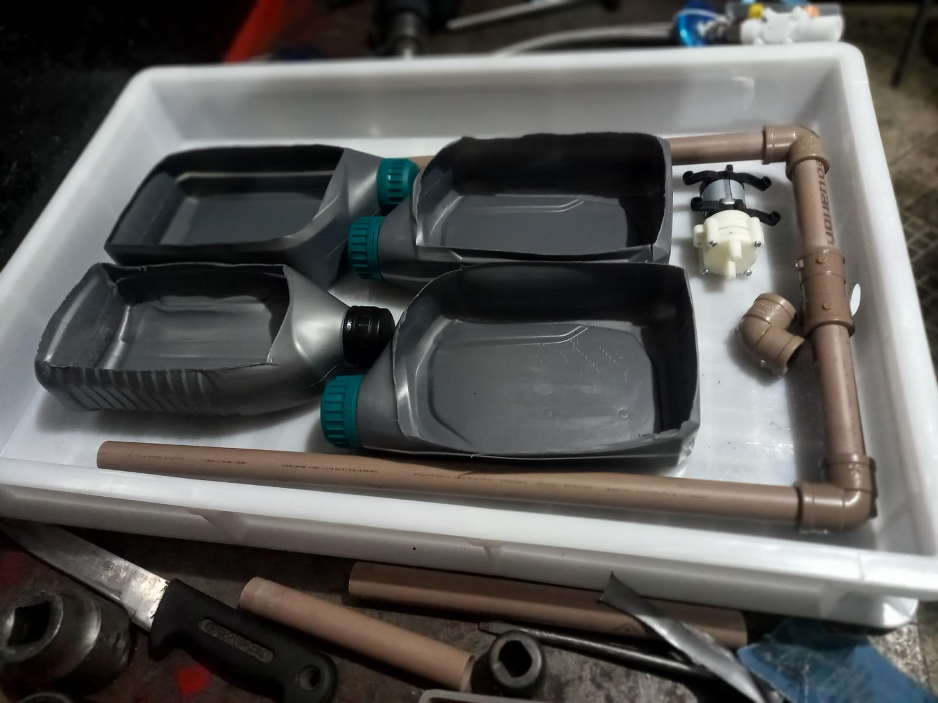

Requisitos de Software

Requisitos Mínimos

Sistema Operacional
Compatibilidade: Windows 7 ou superior, macOS 10.12 ou superior, Linux (Kernel 3.10+)
Função: Ambiente básico para a execução da IDE do Arduino e do servidor web.

IDE do Arduino
Versão: Arduino IDE 1.8.x
Função: Escrever, compilar e enviar o código para a placa Arduino.

Editor de Código
Editor: Visual Studio Code (VS Code)
Versão: 1.60 ou superior
Função: Desenvolvimento do código para o site e integração com a estufa.

Servidor Web
Servidor Local: XAMPP, WAMP, ou MAMP
Versão: PHP 7.2, MySQL 5.7
Função: Hospedar o site localmente para conexão com a estufa.

Navegador Web
Compatibilidade: Google Chrome, Mozilla Firefox, Edge entre outros.
Função: Acessar o site e monitorar os dados da estufa.

Requisitos Ideais

Sistema Operacional
Compatibilidade: Windows 10 ou superior, macOS 11.0 ou superior, Linux (Kernel 5.4+)
Função: Ambiente otimizado para desenvolvimento e execução estável do software.

IDE do Arduino
Versão: Arduino IDE 2.0 ou superior
Função: Escrever, compilar, e enviar o código com uma interface aprimorada e recursos adicionais.

Editor de Código
Editor: Visual Studio Code (VS Code)
Versão: 1.70 ou superior
Extensões Recomendadas
Arduino: Para desenvolvimento e depuração de códigos Arduino.
Live Server: Para visualizar mudanças em tempo real no site.
Prettier: Para formatação automática do código.
Função: Desenvolvimento eficiente do código para o site e a estufa, com integração ao Arduino e ao ambiente web.

Servidor Web
Servidor Local: Docker com contêineres para PHP 8.0 e MySQL 8.0
Função: Hospedar o site de maneira modular, facilitando a configuração e escalabilidade.

Navegador Web
Compatibilidade: Última versão do Google Chrome, Mozilla Firefox, Edge entre outros.
Função: Acessar o site com suporte total às tecnologias web mais recentes.

Padrões contidos no sistema

Padrão geral do site
O padrão do site é de cores verdes e brancas focado em um estilo de natureza e um estilo minimalista.

Padrão da Navbar

O padrão da navbar segue um modelo onde a logo(que não está nessa imagem) e o nome do site na esquerda, enquanto as ancoras que levam para outras telas estão do lado direito, e a font: "Poppins", sans-serif; que está em todo o site. Cada um segue o padrão de ter um texto na esquerda e um ícone na direita.

Padrão de cores dos Gráficos
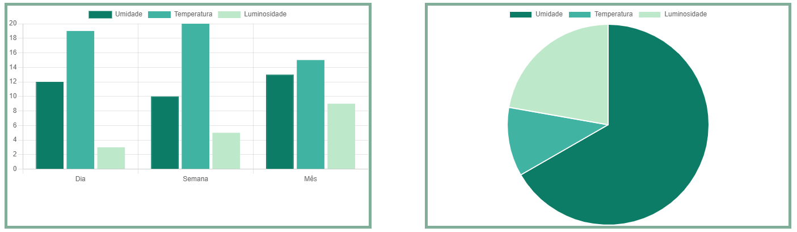

A cores dos gráficos se divide em três, sendo Umidade(#0D7C66), Temperatura(#41B3A2) e Luminosidade(#BDE8CA). As bordas ficam com a cor (#82AD99) e o fundo fica branco (#fff).

Padrão de login e cadastro
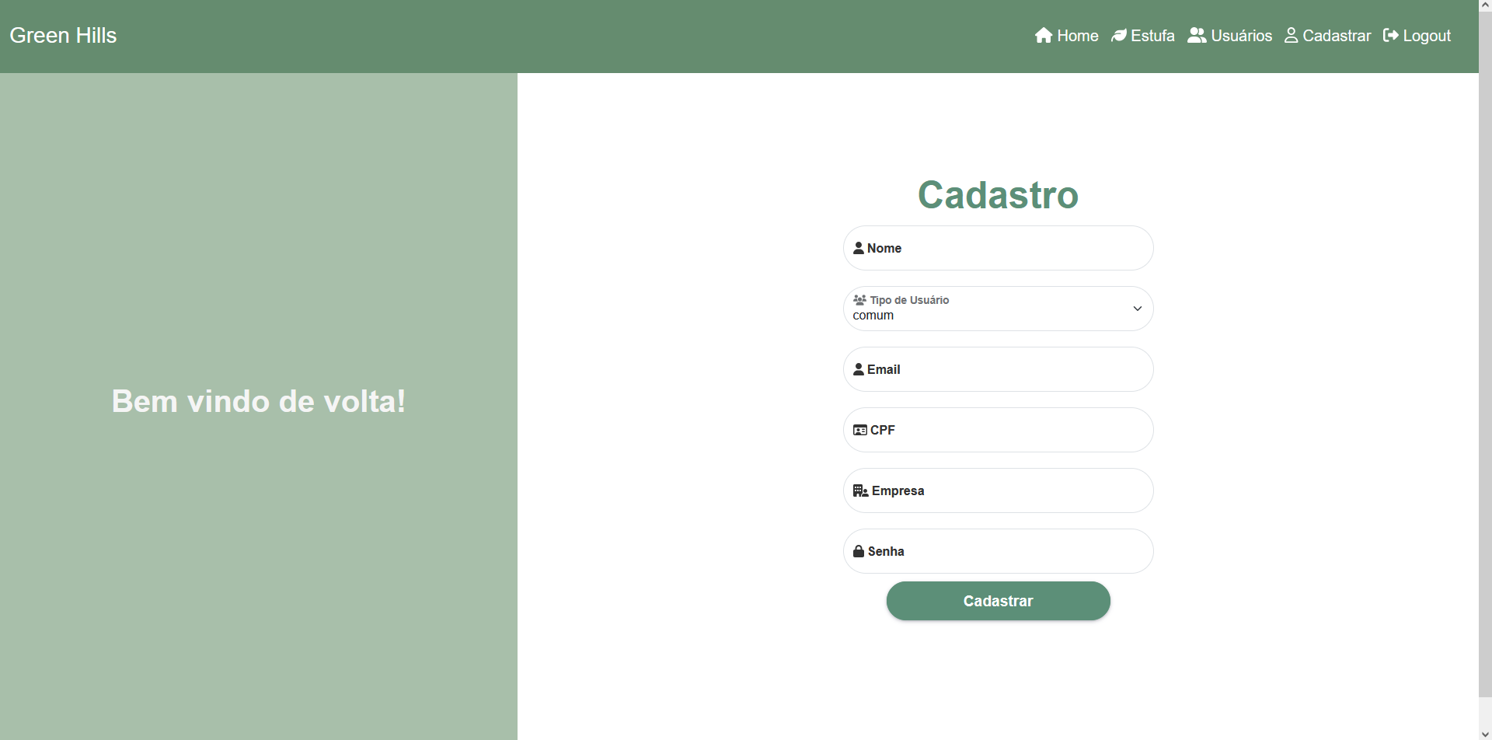
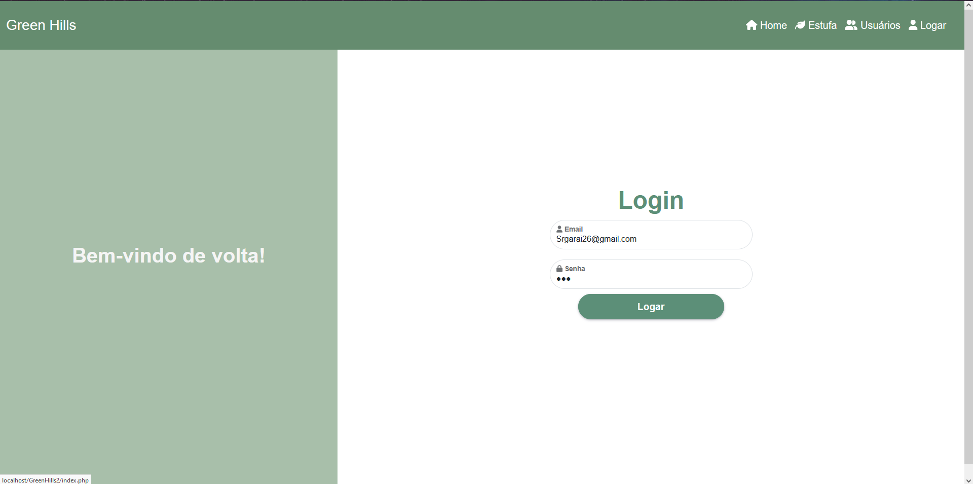
a tela de cadastro e login têm esse padrão, onde uma mini tela verde na esquerda que redireciona o usuário para a tela de cadastro, caso esteja na tela de login e caso esteja na tela de cadastro ele será redirecionado para tela de login. A tela a direita é onde ele deve preencher as informações de Email e senha para se cadastrar ou entra na sua conta e um botão verde arredondado escrito cadastro ou logar dependendo da tela em que se encontra.

Padrão de botão

O padrão de botão segue um estilo arredondado, tendo o texto de cor branca e de tamanho 1.2rem e quando o mouse é passado por cima de um botão, ele muda para um verde escuro.

Lista de telas Entrada/Consulta/relatório

Tela de cadastro da aplicação


Tela de cadastro da aplicação de login


Quem somos nós, tela que apresenta a equipe e o trabalho que realizamos
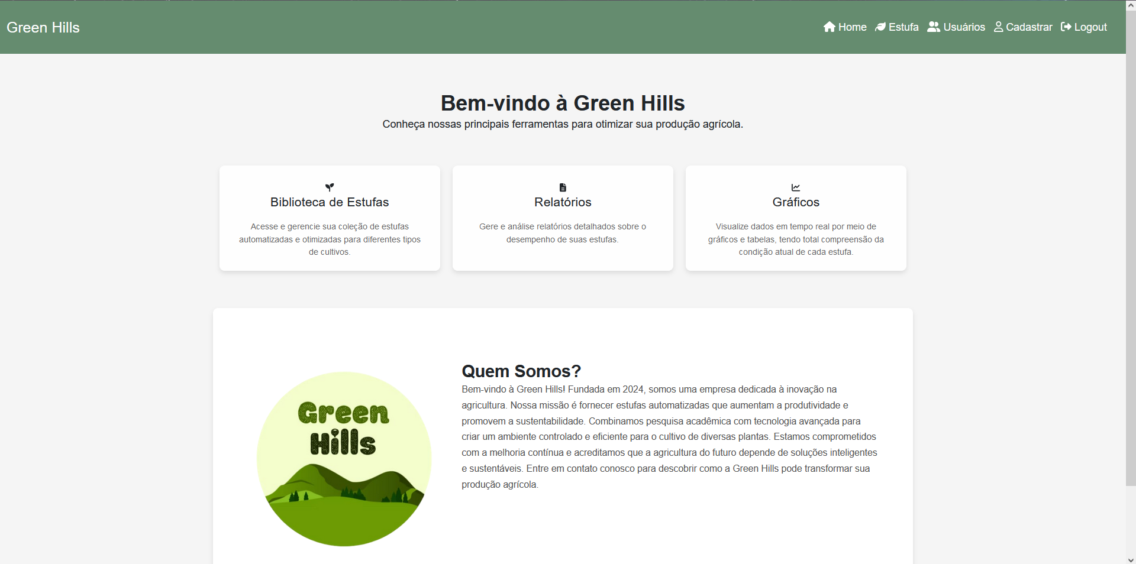

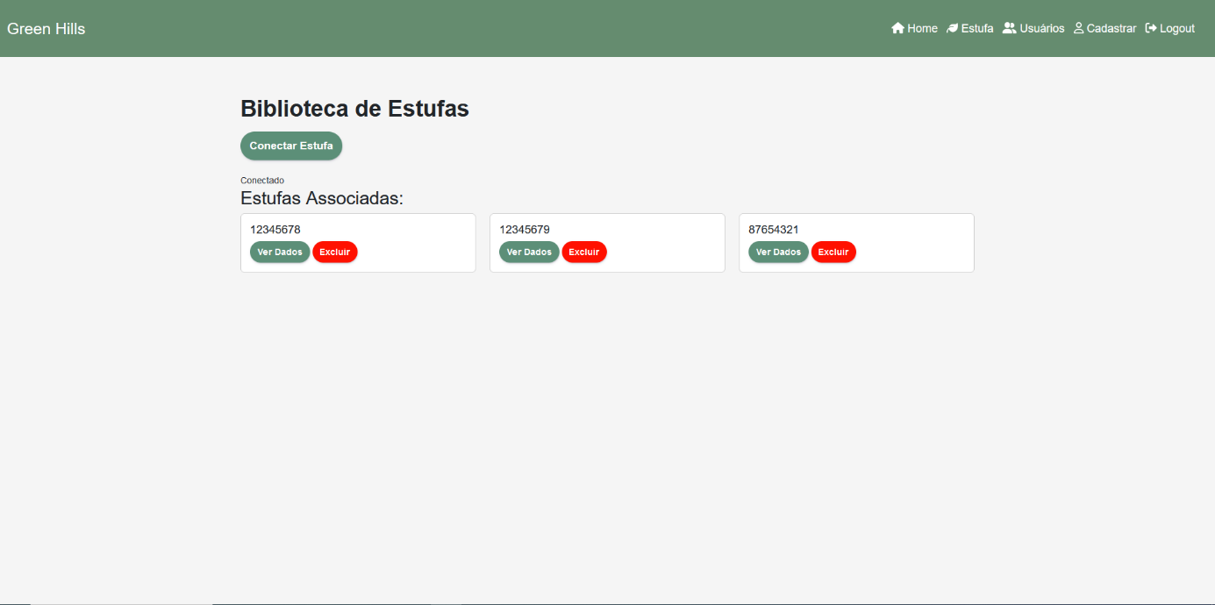
Lista de conexões de Estufas

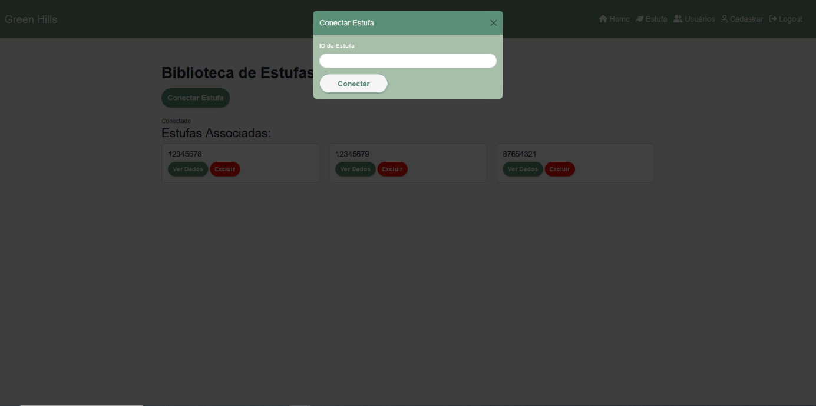
Expandindo o modal de conexão para conectar a estufa com o usuário

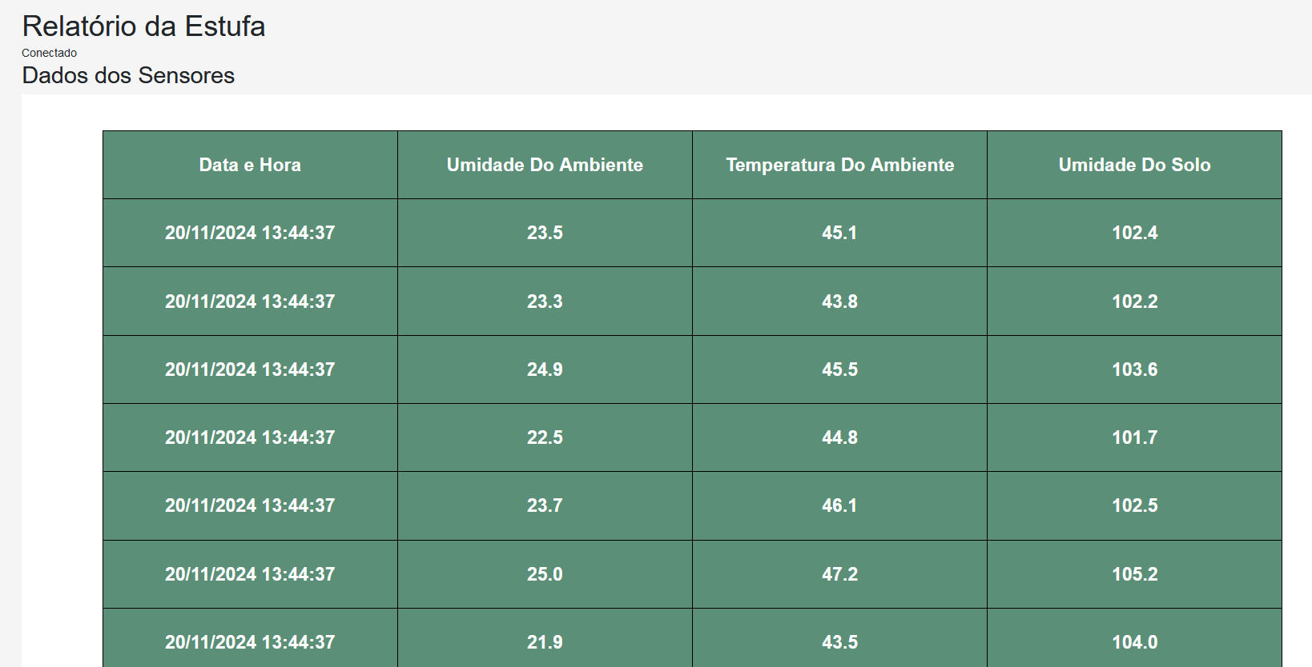
Exibição do relatório com os gráficos remetendo a estufa desejada
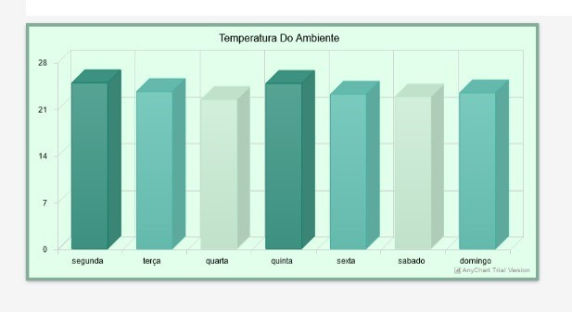

Cronograma do projeto inteiro
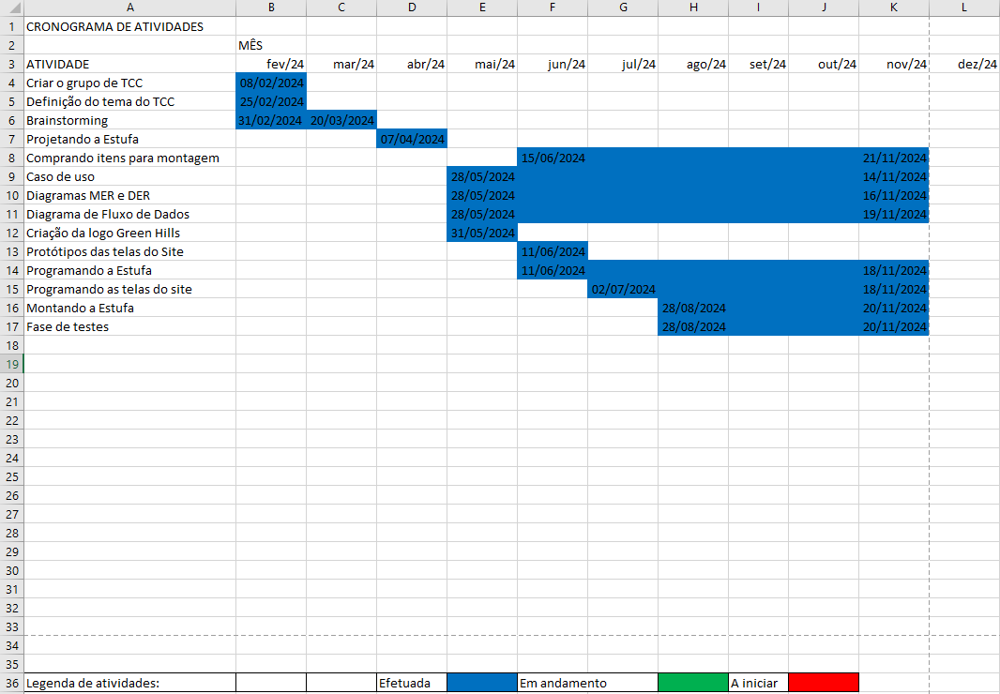

Descrição de implantação

Site
A equipe principal do Green Hills e outros funcionários que tenham conhecimento técnico de desenvolvimento web tanto da parte do front-end como do back-end trabalharam para implementar

Configuração do Servidor:
Preparar um servidor web (ex.: Apache ou Nginx) compatível com PHP 8.1 ou superior. Instalar o banco de dados MySQL 8.0 para armazenamento das informações.

Envio dos Arquivos:
Fazer o upload dos arquivos do projeto para o servidor, utilizando um cliente FTP (ex.: FileZilla)

Configuração do Banco de Dados:
Criar um banco de dados no servidor. Importar o arquivo SQL fornecido (banco.sql) para estruturar as tabelas. Configurar as credenciais do banco de dados no arquivo conexao.php.

Testes de Funcionamento:
Acessar o domínio ou IP do servidor para verificar se o site está operacional. Testar funcionalidades principais, como login, exibição de dados e download de PDFs.

Lançamento
Liberar o acesso público ao site e informar os usuários.

Estufa/Arduino
A montagem da estufa e dos sensores devem ser feitas por um funcionário qualificado na montagem do Hardware. Ele deve montar a estufa em cerca de 1 a 3 dias dependendo da distância do funcionário até o local da montagem pode demorar um pouco mais que 3 dias

Montagem do Hardware:
Instalar os sensores (ex.: temperatura, umidade ar, umidade do solo) na estufa. Conectar os sensores e atuadores à placa Arduino utilizando uma protoboard ou conexões diretas.

Configuração do Software:
Instalar o IDE do Arduino no computador para realizar a programação. Fazer o upload do código-fonte para a placa Arduino via cabo USB. Configurar a comunicação entre o Arduino e o site (via módulo Wi-Fi como ESP8266 ou outra interface de rede).

Teste do Sistema:
Validar o funcionamento dos sensores e verificar se os dados estão sendo enviados corretamente para o site. Simular condições ambientais (ex.: mudança de temperatura) para testar a resposta do sistema.

Instalação na Estufa:
Posicionar o Arduino e os sensores em locais estratégicos dentro da estufa. Garantir que as conexões estejam protegidas contra umidade e outras condições adversas.

Treinamento do Usuário
Fornecer instruções sobre o uso básico do sistema, como reiniciar a placa ou interpretar os dados exibidos no site.

Cronograma da implantação
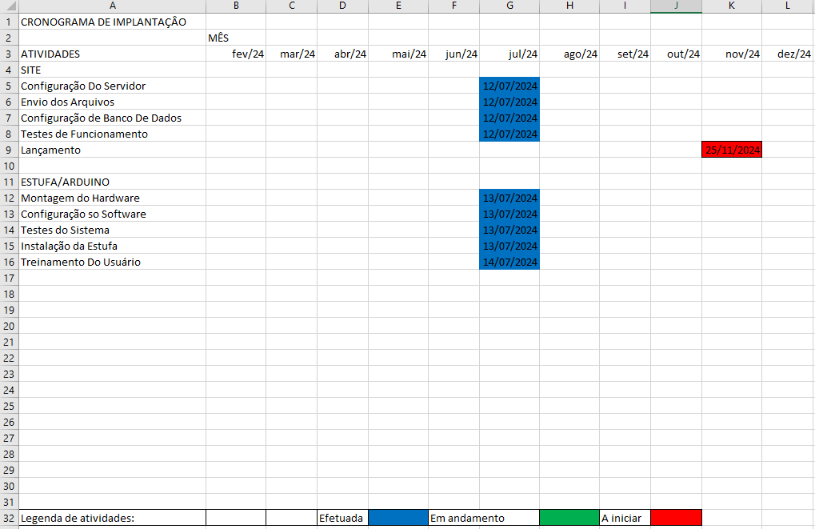

descrição de treinamento
O treinamento para o sistema Green Hills tem como objetivo capacitar administradores e usuários finais a operarem o sistema de forma eficiente, maximizando o aproveitamento de suas funcionalidades.
O público-alvo será dividido em três grupos:
AdminMaster: Treinados para gerenciar usuários comuns e admin, realizar configurações avançadas e monitorar o desempenho do sistema.
Admin: Treinados para gerenciar usuários, realizar configurações avançadas e monitorar o desempenho do sistema.
Comuns: Responsáveis por acessar e gerenciar informações específicas de forma simplificada.
O treinamento será conduzido pela equipe de desenvolvimento e terá duração total de 4 horas, divididas em duas sessões:
Sessão 1 (2 horas): Capacitação dos administradores.
Sessão 2 (2 horas): Treinamento de usuários comuns.
Além do treinamento presencial/remoto, será disponibilizado o Manual do Usuário, contendo instruções detalhadas sobre cada funcionalidade do sistema. Esse material funcionará como uma referência para consulta posterior, garantindo que dúvidas possam ser resolvidas de forma rápida e prática.

Segurança

Controle de Acesso
Antes de qualquer processamento, o código verifica o tipo de usuário logado por meio da variável de sessão $_SESSION['user']. Apenas usuários com os tipos "adminMaster" ou "admin" têm permissão para acessar esta página de cadastro.
Caso o usuário não tenha as permissões adequadas, uma mensagem de alerta é exibida, instruindo o login como administrador.
Prática de segurança: Garante que apenas administradores possam cadastrar novos usuários, prevenindo acessos não autorizados.

Validação de CPF
Uma função validarCpf foi implementada para verificar se o CPF inserido pelo usuário é válido.
Remove caracteres não numéricos.
Verifica se o CPF tem 11 dígitos e não é uma sequência inválida (ex.: "11111111111").
Calcula e valida os dígitos verificadores.
Prática de segurança: Impede que dados inconsistentes ou falsos sejam cadastrados no sistema.

Validação de Entrada de Dados
Antes de inserir os dados no banco, o código:
Garante que todos os campos obrigatórios estão preenchidos.
Usa real_escape_string para sanitizar entradas e prevenir SQL Injection.
Prática de segurança: Sanitização de dados evita ataques que exploram vulnerabilidades de injeção de código.

Hashing de Senhas
A senha fornecida pelo usuário é protegida utilizando a função password_hash com o algoritmo bcrypt antes de ser armazenada no banco de dados.
Prática de segurança: Armazenar senhas de forma segura evita que elas sejam comprometidas caso o banco de dados seja acessado indevidamente.

Verificação de Dados Duplicados
Antes de criar o cadastro, o código verifica se o email fornecido já existe no banco de dados, evitando duplicidades.
Prática de segurança: Garante a integridade dos dados e previne problemas relacionados à repetição de credenciais.

Geração de Mensagens de Erro e Sucesso
O código define variáveis para mensagens de erro ($error_message) e sucesso ($success_message) e as exibe de forma segura usando a função htmlspecialchars, prevenindo ataques de Cross-Site Scripting (XSS).
Prática de segurança: Evita que mensagens manipuladas contenham scripts maliciosos.

Máscara de CPF no Frontend
No formulário de cadastro, a biblioteca Cleave.js é utilizada para aplicar uma máscara de CPF ao campo, melhorando a experiência do usuário e reduzindo erros de entrada.
Prática de segurança: Facilita a validação de dados, garantindo consistência.

Manual do usuário

Telas
As telas do sistema foram projetadas com um design simples e intuitivo, facilitando o uso e a compreensão dos dados apresentados. A seguir, estão descritas as principais telas disponíveis no sistema, incluindo funcionalidades para visualizar, incluir, alterar e excluir dados, além da opção de emitir relatórios.

Home
A Home é a página inicial do sistema. Nela, o usuário encontra informações sobre a empresa e pode navegar para outras seções utilizando a barra de navegação.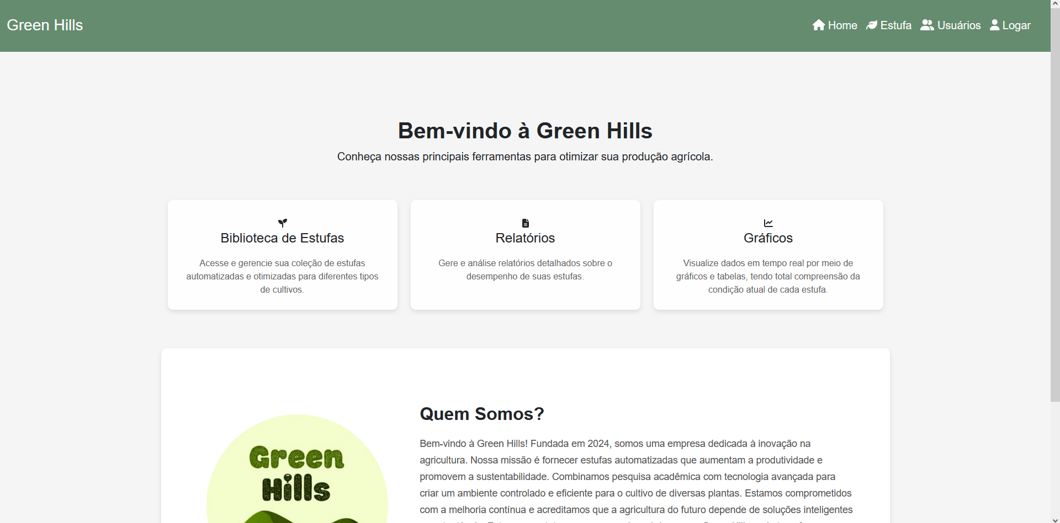

Navbar
A navbar vai ser o meio principal do usuário navegar para as outras telas. Podemos observar que o usuário enquanto não estiver logado pode navegar apenas para o Home, Estufa e Logar, mas caso ele tente entrar nas estufas sem logar ele não terá acesso a nenhuma estufa e sera redirecionado para uma tela de alerta. Há três tipos de usuários, do tipo Comum ele pode apenas acessar as estufas já os Admin e AdminMaster pode acessar a tela usuários e cadastrar outros usuários.
Navbar sem login
Navbar quando um usuário do tipo admin ou adminMaster logar.
Navbar quando um usuário do tipo comum logar

Navbar mobile
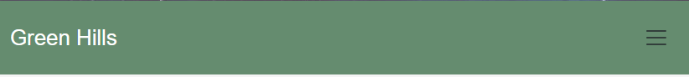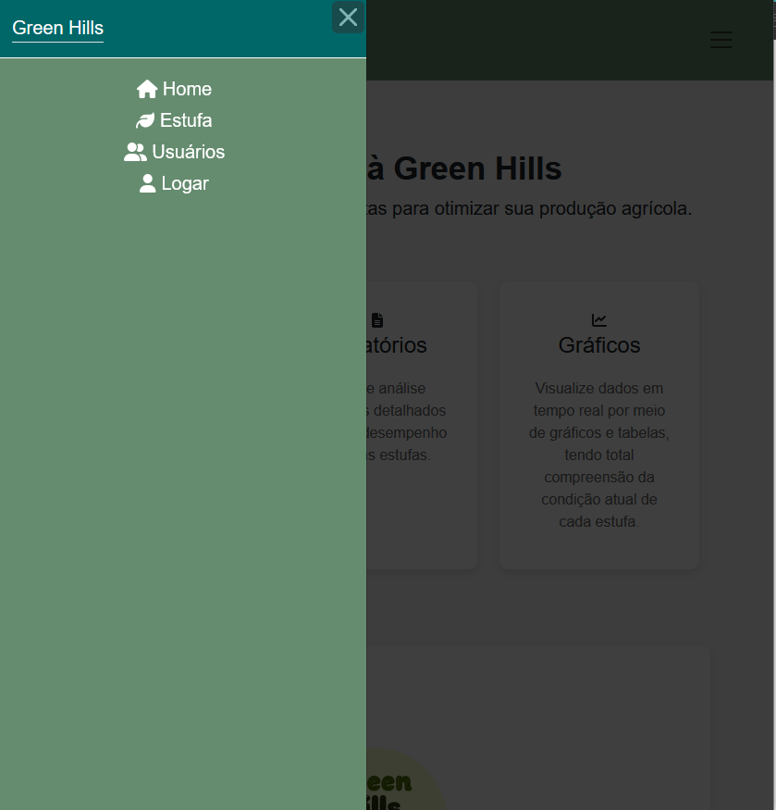
Quando a tela for menor do que a de um desktop, como a de um celular ou a de um tablete, a navbar muda para um menu representado pelo ícone de três barras e quando clicado mostra para onde o usuário pode navegar igual a outra sendo Home, estufa ou logar, caso o usuário queira tirar o menu ele pode clicar no X no canto superior do menu ou clicar na área escura.

Login
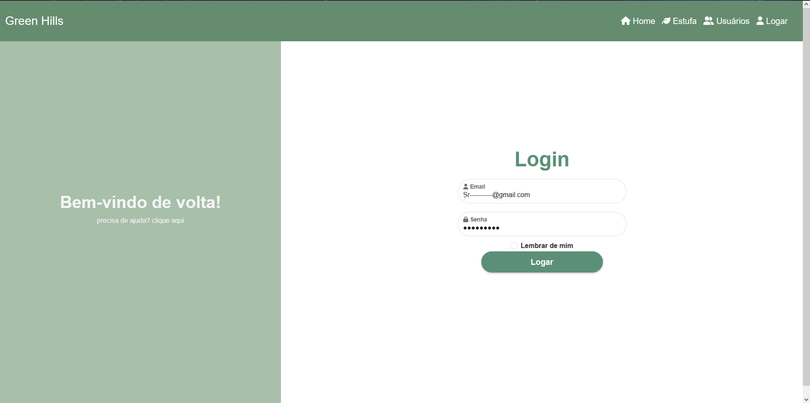
A tela de login é feita de modo simples tendo apenas dois campos para preencher sendo email e senha e quando os dois estiverem com os dados do usuário e o usuário clicar em “enter” ou no botão verde de “logar” ele entra na sua conta e é redirecionado a tela de estufas.

Tela de Estufas
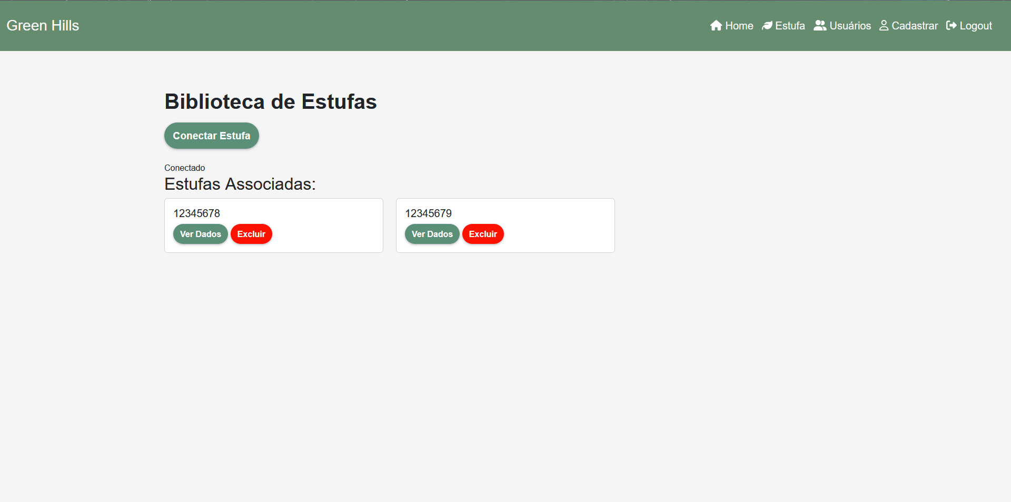
Nessa tela o usuário terá acesso a suas estufas e pode conectar elas ao clicar no botão “Conectar Estufas” que abre um modal onde ele pode então colocar o ID da estufa e ver os dados dela clicando no botão “ver dados” sendo redirecionado para tela de relatórios. E caso uma estufa tenha quebrado ou o usuário não tem mais pose sobre a estufa ele pode excluir ela clicando no botão “excluir”.

Modal conectar estufa
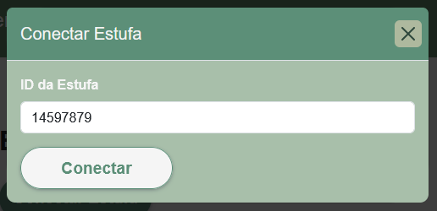
O modal é onde o usuário deve colocar a ID da estufa que ele possui colocando esses dados no campo branco sendo apenas números e então clicando enter enquanto o campo está selecionado ou clicando no botão “Conectar”.

Cadastro
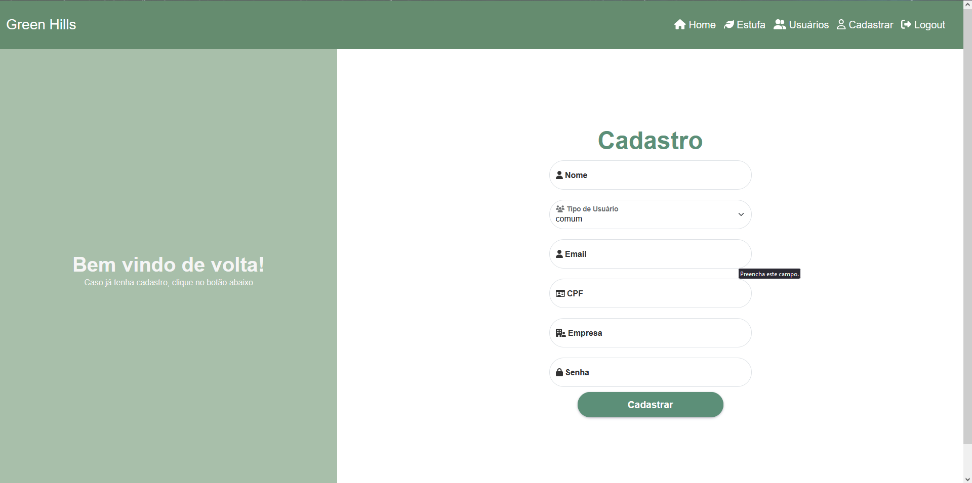
A tela de cadastro só pode ser acessada pelos usuários do tipo Admin ou AdminMaster. Os admins podem cadastrar usuário comum ou Admin enquanto um AdminMaster pode cadastrar usuários comuns, Admins e AdminMaster, tanto o admin e o AdminMaster tem que preencher os campos nome, tipo de usuário, email, CPF, empresa, senha e então clicar no botão “cadastrar”.

Relatório
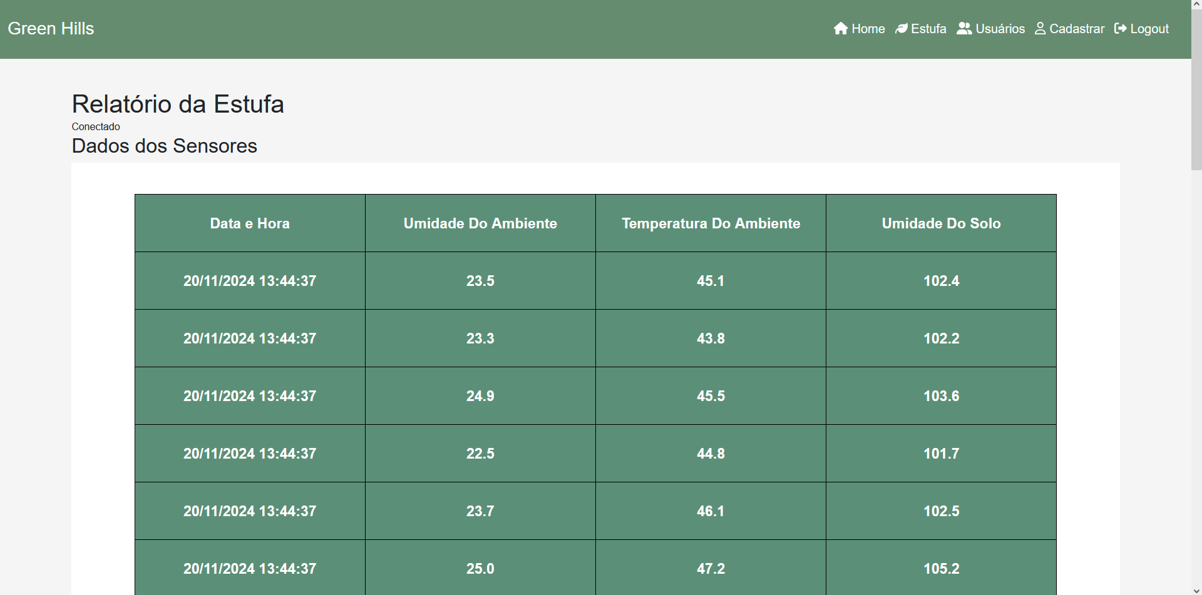
A tela de relatório no início tem os dados da estufa tendo o nome de cada sensor e tendo o horário e o dia de quando os dados foram gravados no relatório, em baixo é onde se encontra os gráficos para uma observação melhor dos dados.

Gráficos

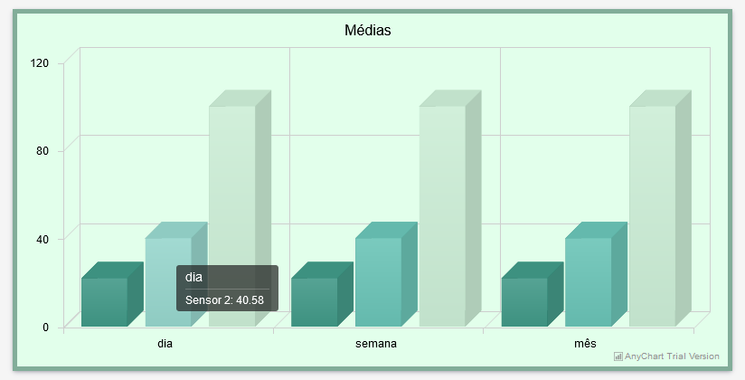
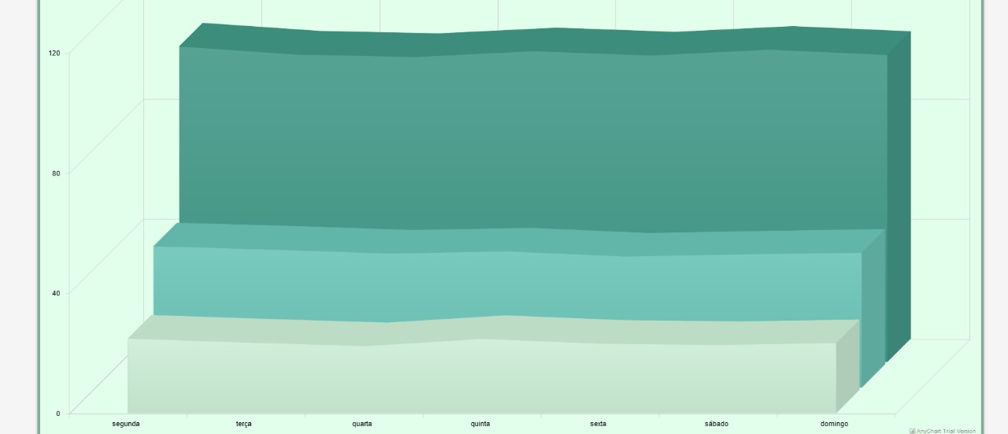
As telas de relatório contem cinco gráficos sendo eles temperatura, umidade, umidade do ambiente e dois de media sendo um no estilo de barras e outro no estilo de área, quando o mouse passar por cima de algum.

PDF do relatório
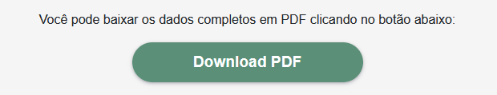
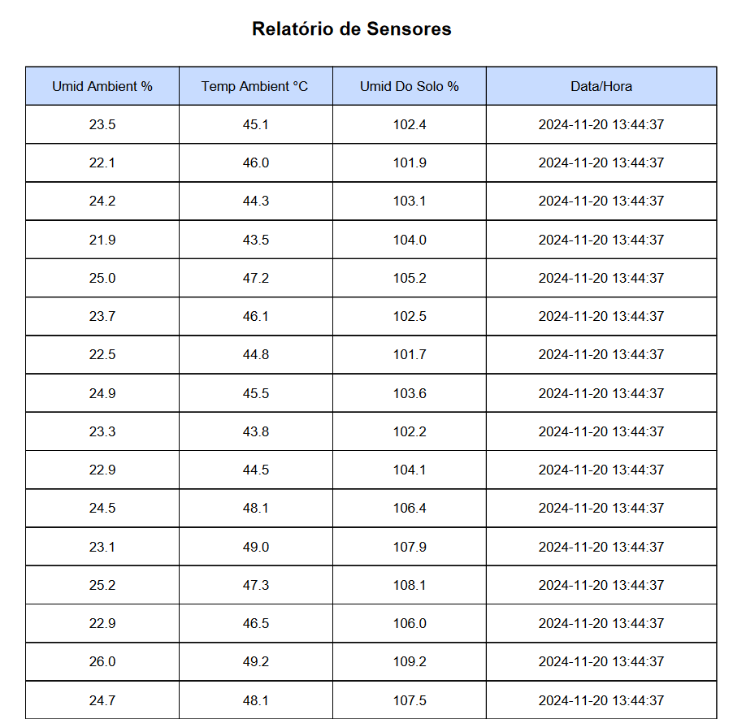
Ao clicar no botão “Download PDF” ele acaba gerando e baixando um pdf da tabela que contém os dados dos sensores

Tela de usuários
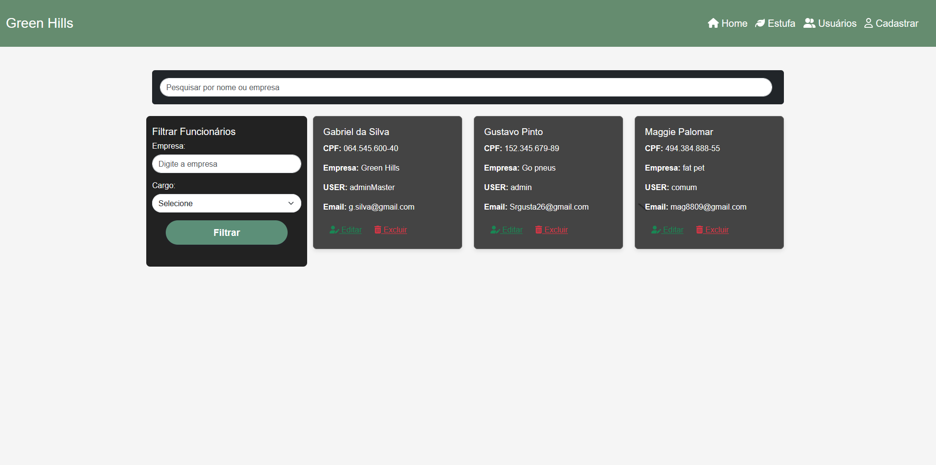
A tela de usuários serve para verificar, buscar e excluir funcionários e além de poder editar suas informações caso tenha ocorrido um equívoco na hora do cadastro. No contêiner superior o funcionário pode pesquisar pela empresa que ele trabalha facilitando a busca do funcionário e caso ele queira buscar o tipo de usuário ele pode usar a caixa preta da esquerda onde ele seleciona e empresa e o tipo de usuário facilitando ainda mais a busca dos funcionários.

Modal de editar funcionário
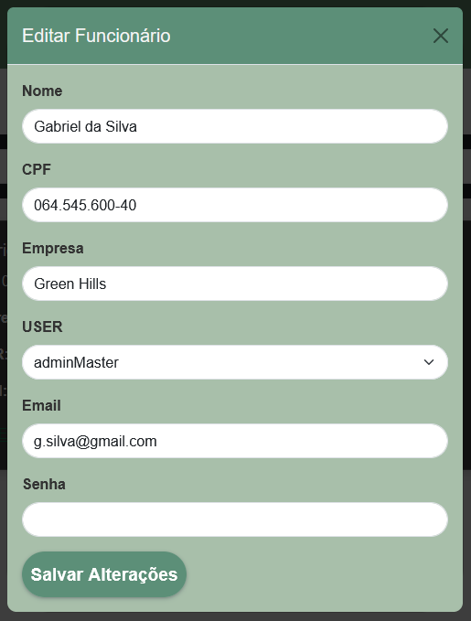
O modal de edição serve para alterar a informações que foram cadastradas sobre o funcionário. Para alterar qualquer informação ele simplesmente deve selecionar algum dos campos Nome, CPF, empresa, USER, Email, Senha e então mudar a informação que está no campo selecionado, e quando as informações forem ajustadas ele pode clicar no botão “salvar alterações” e guardar os novos dados.

Modal para excluir funcionários
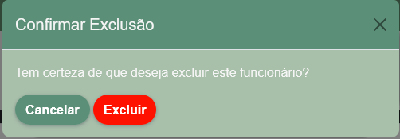
O modal server para confirmar que o admin ou o adminMaster querem realmente apagar o funcionário em caso de certeza ele deve clicar em excluir caso ele não queira realmente excluir ele pode clicar no botão “cancelar” ou no X para sair do modal

manutenção do sistema
A manutenção do sistema será realizada periodicamente para garantir sua operação eficiente e sua adaptação a novas necessidades. Inicialmente, focar-se-á em manutenções corretivas para resolver possíveis erros, enquanto, a longo prazo, a manutenção evolutiva será adotada para adicionar funcionalidades ou acompanhar mudanças tecnológicas tanto no site como na estufa.
16.1. Site
A manutenção do site será conduzida pela equipe da Green Hills. Periodicamente, serão implementadas melhorias no design para garantir uma experiência responsiva e eficiente em todas as plataformas de acesso, incluindo dispositivos móveis, desktops, notebooks e tabletes. Além disso, a equipe buscará continuamente solucionar problemas relatados pelos usuários, otimizando o desempenho e a usabilidade do site.
16.2. Estufa/Arduino
A manutenção do Arduino será realizada manualmente, sendo feita por um membro da equipe Green Hills. Essa abordagem busca garantir o correto funcionamento dos dispositivos e a confiabilidade do sistema. E bom periodicamente marcar uma visita para inspecionar as falhas e caso possível realizar a manutenção no momento, mas caso o funcionário não tenha as peças ele deve voltar em outro dia para realização da manutenção.

Bibliografia

Sensor de umidade e temperatura DHT11 - Curso de Arduino #53. Disponível em: < https://www.youtube.com/watch?v=uUr_SVBIIHA >. Acesso em: 7 abr. 2024.

SILVER, L. Sensor de luminosidade LDR: Acionando Lâmpada com Arduino. Disponível em: < https://guiarobotica.com/sensor-de-luminosidade-ldr/ >. Acesso em: 19 out. 2023.

Como criar Sensor Temperatura e Umidade Arduino | DHT11. Disponível em: < https://youtu.be/obmUmRir6Fk?si=WN7kHYCkZassQdbW >. Acesso em: 7 abr. 2024.

O que é diagrama UML e como fazer? Veja tipos, modelos e exemplos. Disponível em: < https://miro.com/pt/diagrama/o-que-e-uml/ >. Acesso em: 16 jun. 2024.

O que é UML? Disponível em: < https://tecnoblog.net/responde/o-que-e-uml/ >. Acesso em: 16 jun. 2024.

Diagramas de Caso de Uso. Disponível em: < https://www.ibm.com/docs/pt-br/rsm/7.5.0?topic=diagrams-use-case#:~:text=Na%20UML%2C%20os%20diagramas%20de >. Acesso em: 16 jun. 2024.

Diagrama de caso de uso UML: O que é, como fazer e exemplos. Disponível em: < https://www.lucidchart.com/pages/pt/diagrama-de-caso-de-uso-uml >. Acesso em: 16 jun. 2024.

O que é UML? Disponível em: < https://tecnoblog.net/responde/o-que-e-uml/ >.
. Acesso em: 16 jun. 2024.

Diagrama de caso de uso UML: O que é, como fazer e exemplos. Disponível em: < https://www.lucidchart.com/pages/pt/diagrama-de-caso-de-uso-uml >. Acesso em: 16 jun. 2024.

UML: Diagrama de Classes. [s.l: s.n.]. Disponível em: < https://moodle.unesp.br/pluginfile.php/25933/mod_resource/content/1/diagrama_classes.pdf >. Acesso em: 26 set. 2024.

Diagramas de Classes. Disponível em: < https://www.ibm.com/docs/pt-br/rsas/7.5.0?topic=structure-class-diagrams >. Acesso em: 26 set. 2024.

Diagrama de classes (UML): Orientações básicas na elaboração. Disponível em: < https://www.devmedia.com.br/orientacoes-basicas-na-elaboracao-de-um-diagrama-de-classes/37224 >. Acesso em: 26 set. 2024.

‌

‌

‌

Anexo A (ducumentação de Criação)
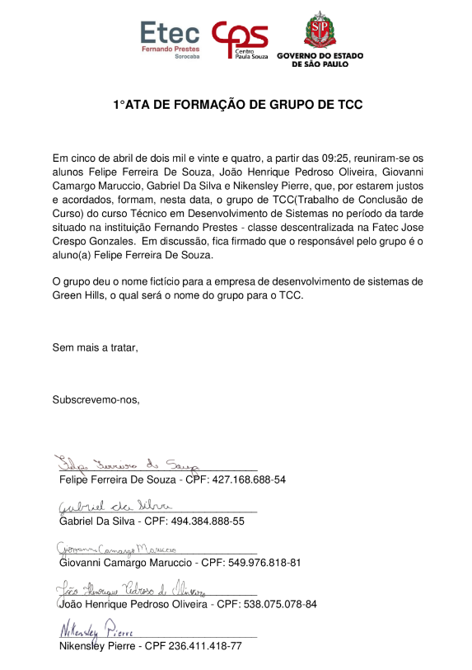

Anexo B (ducumentação de Código)

Home/Index.php
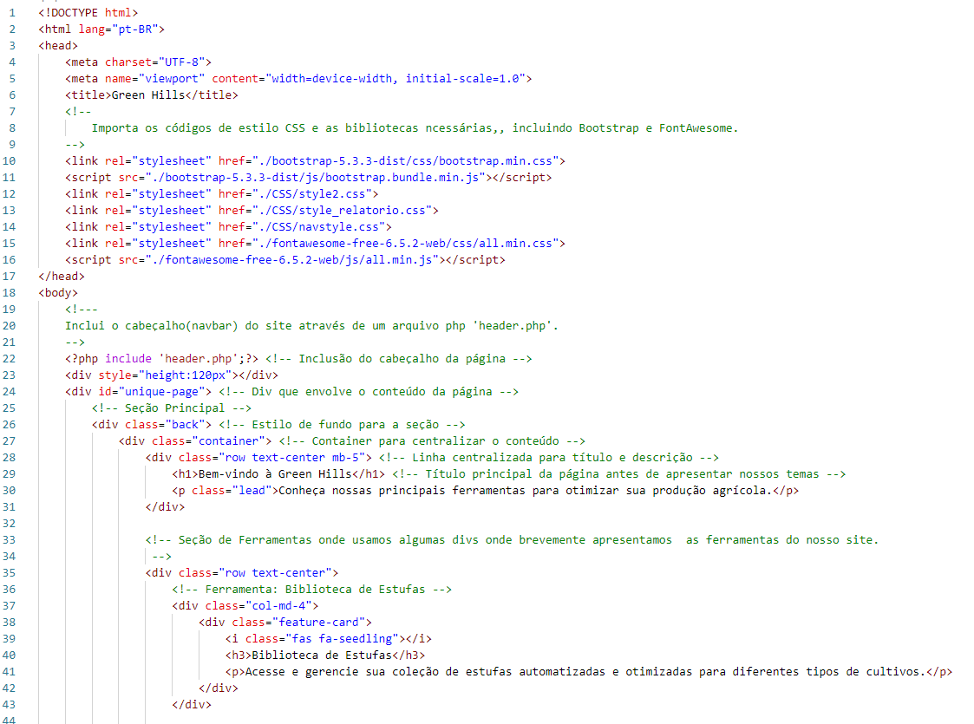
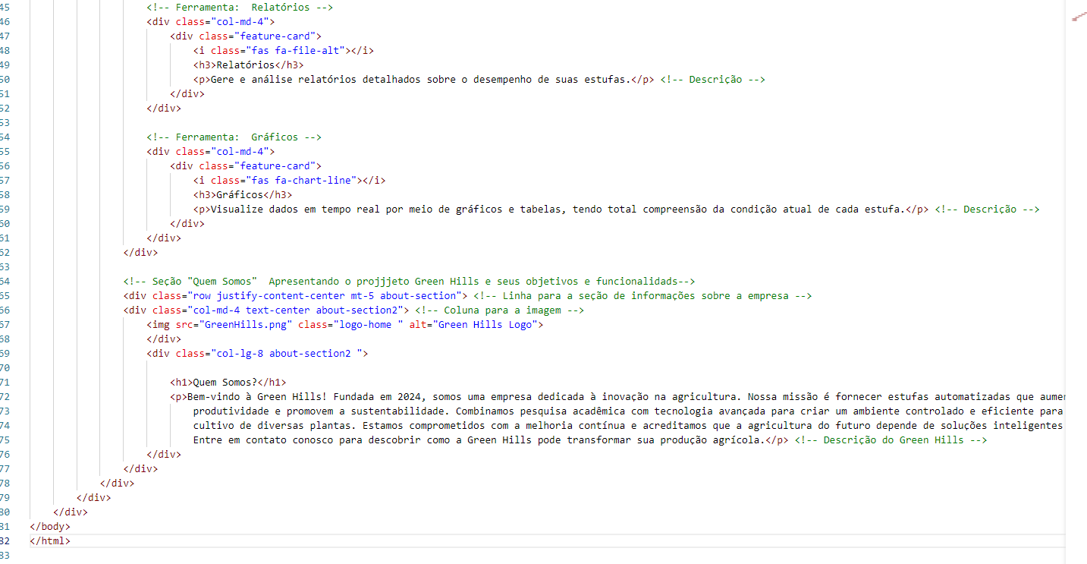

Conexão.php
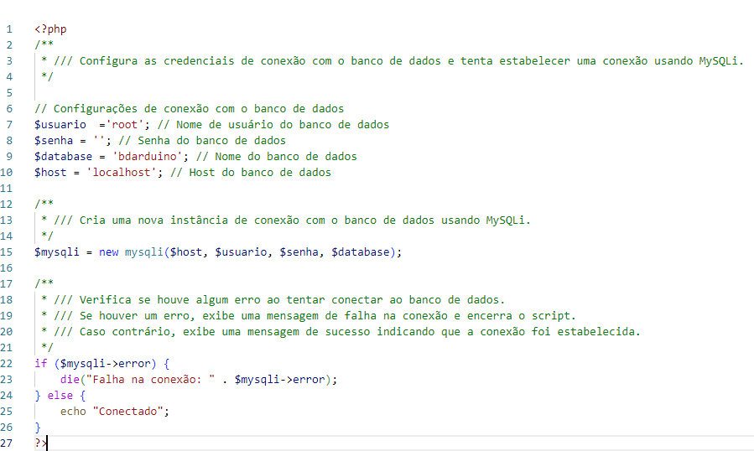

ConexãoArduino.php
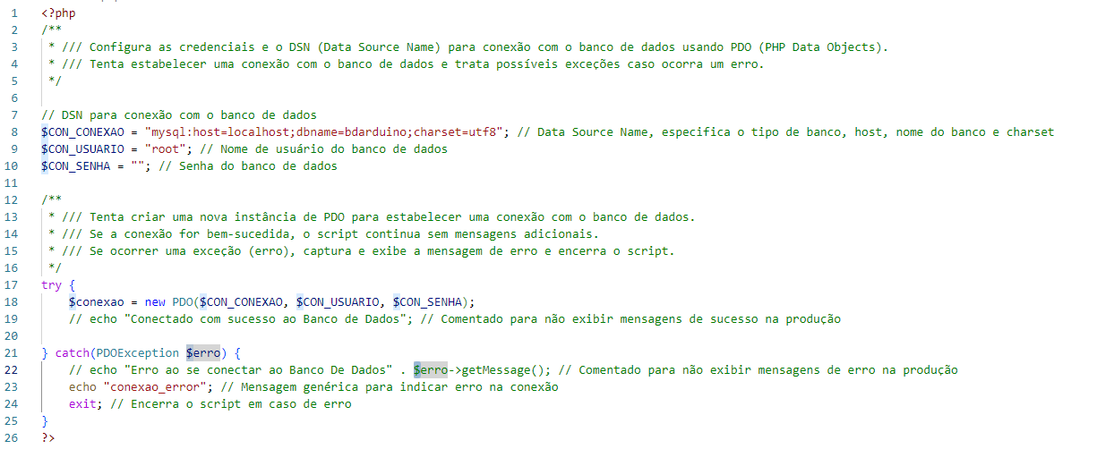

salvar.php
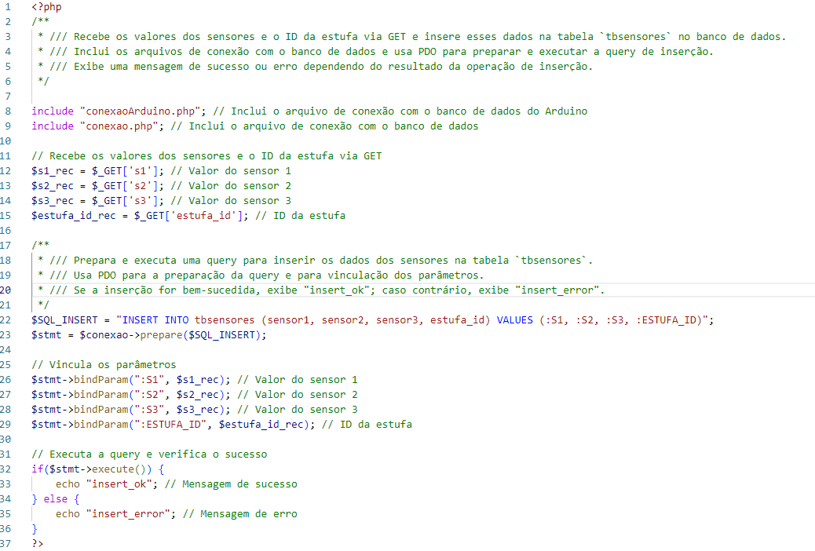

Navbar/Header.php

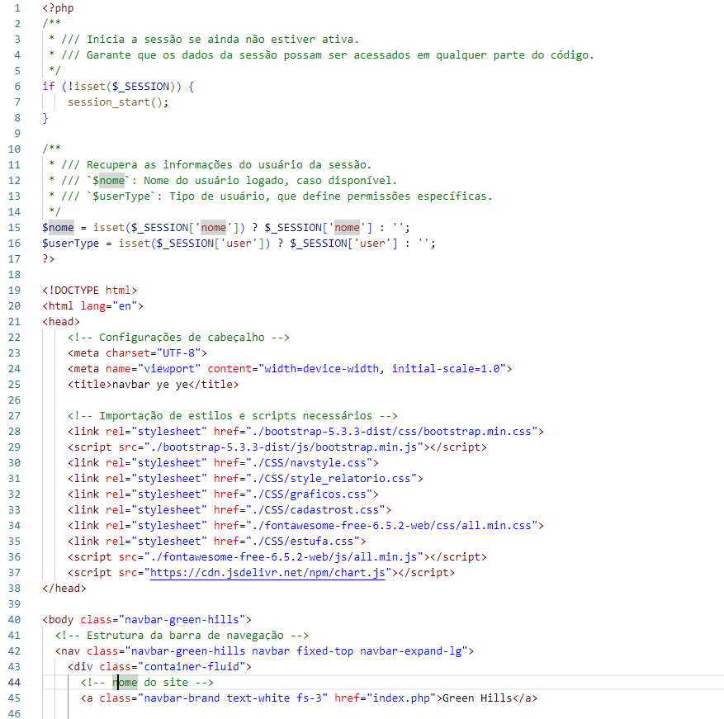
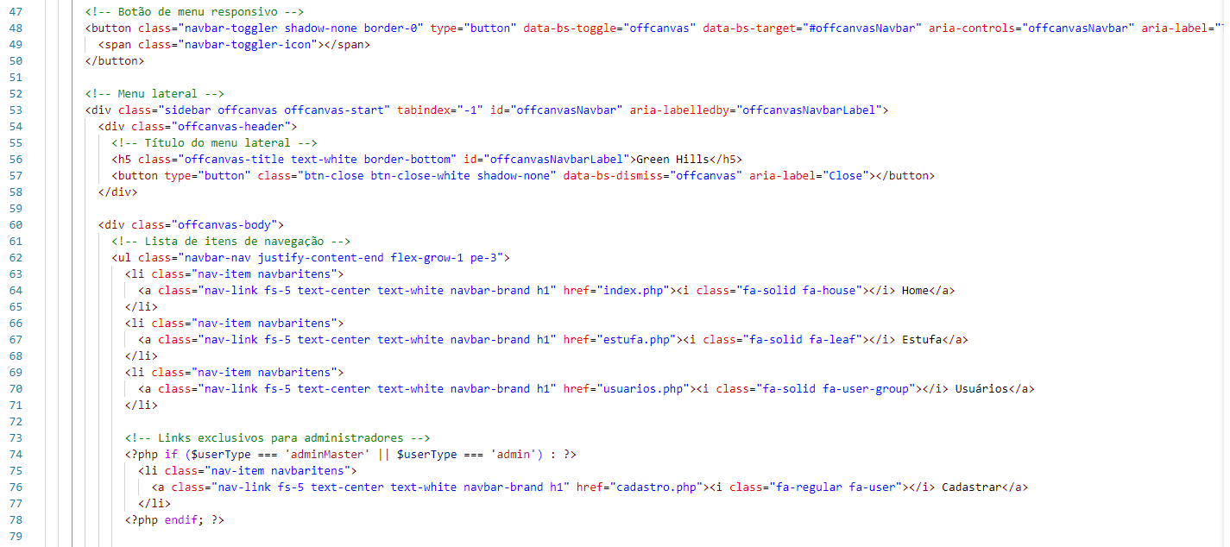
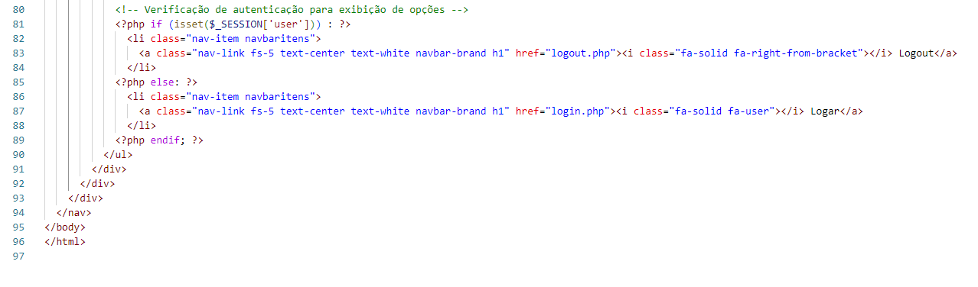

Cadastrar.php

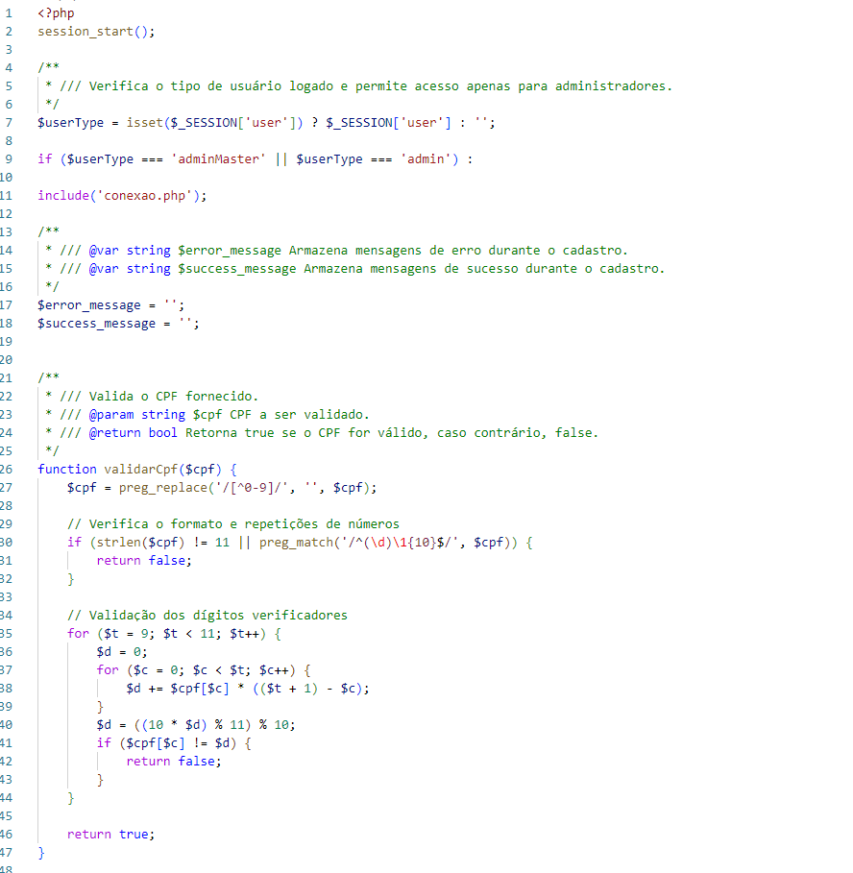
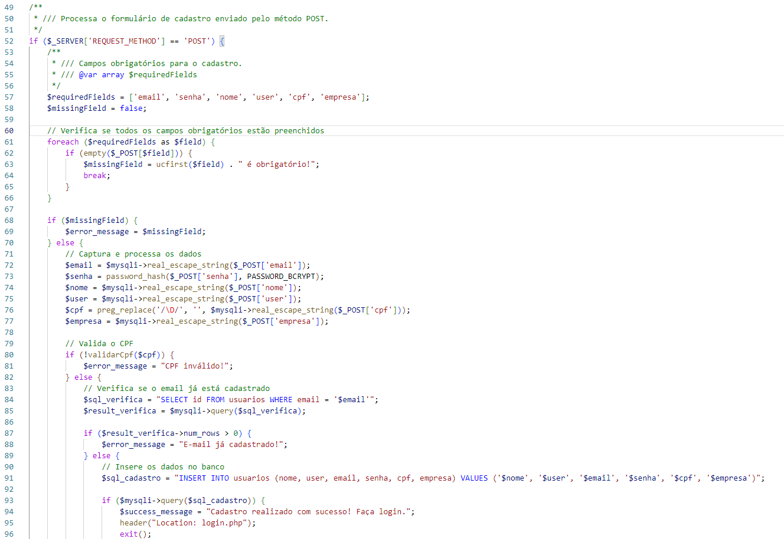
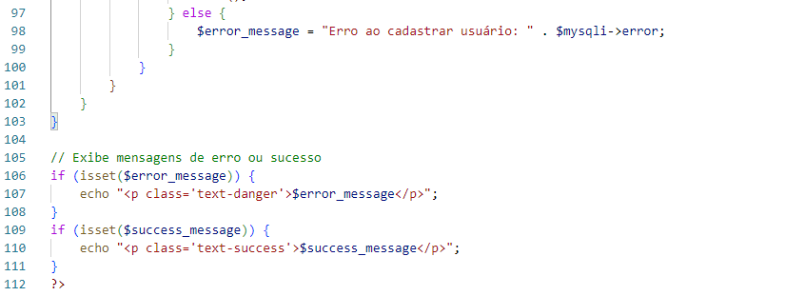
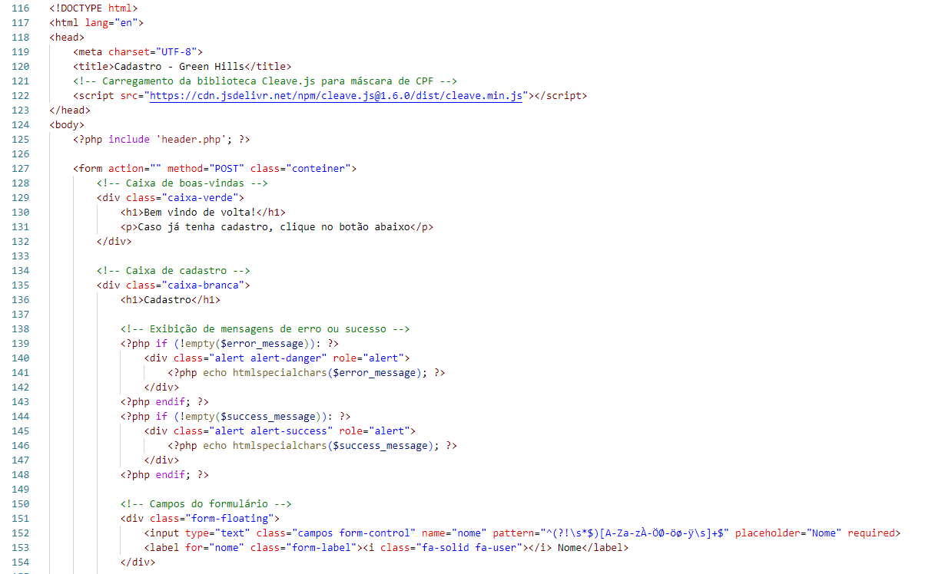
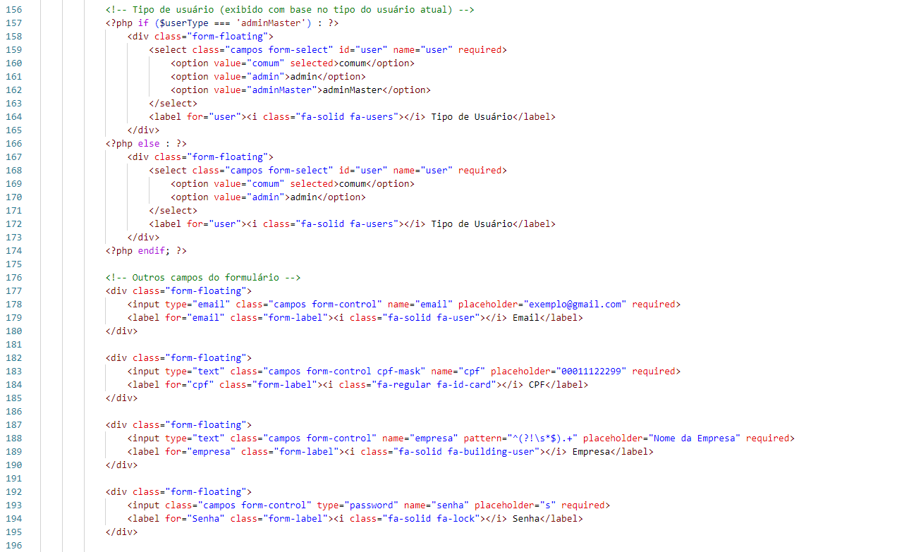
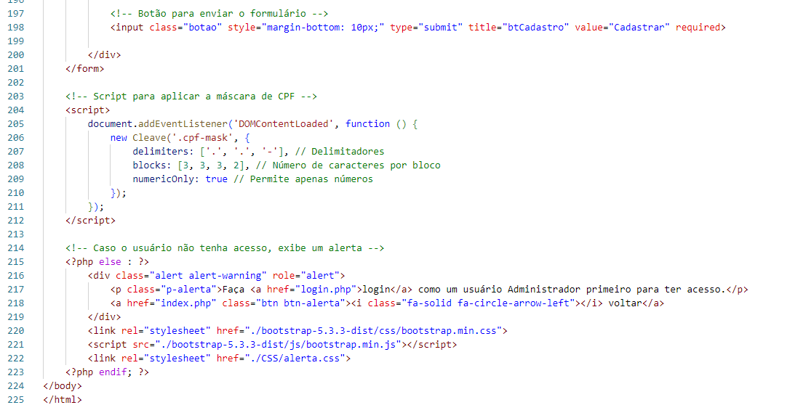

Login.php

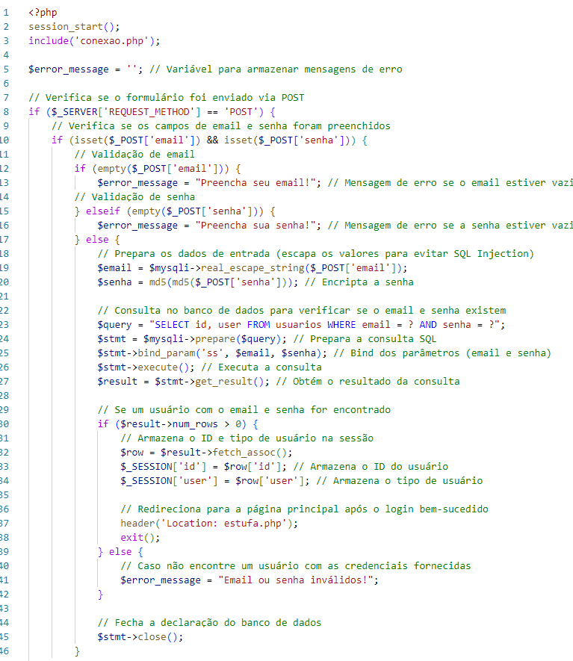
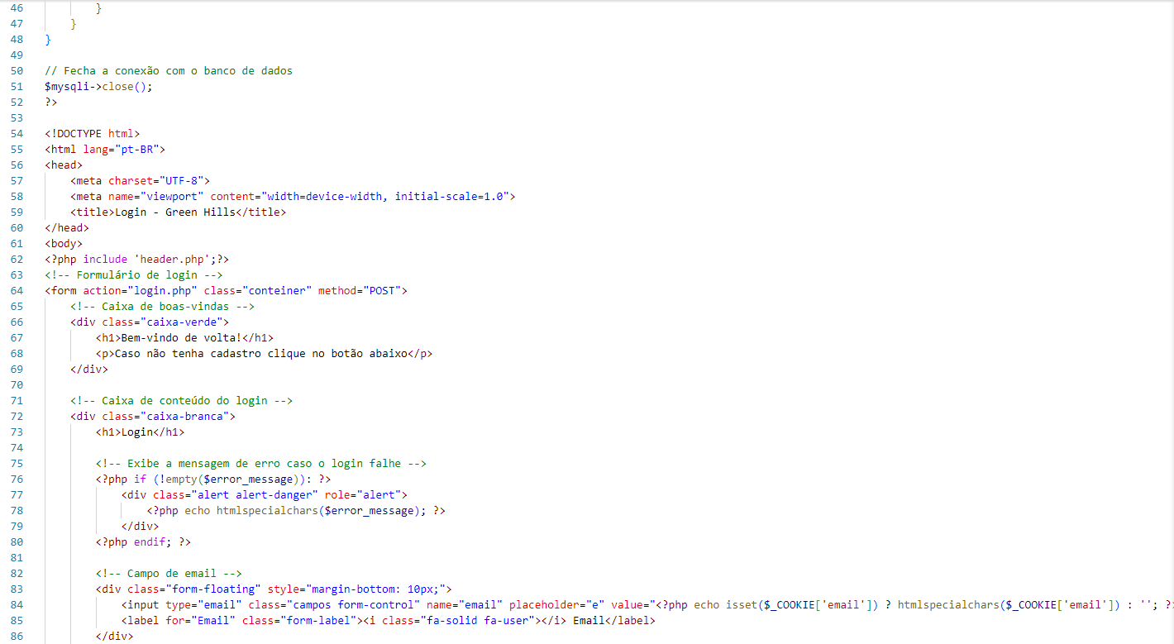
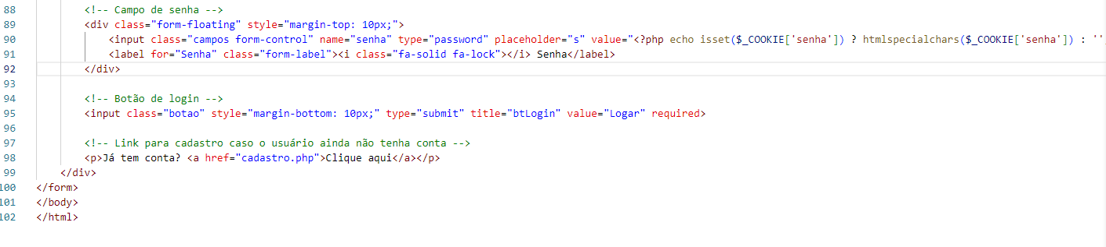

Cadastro_estufa.php
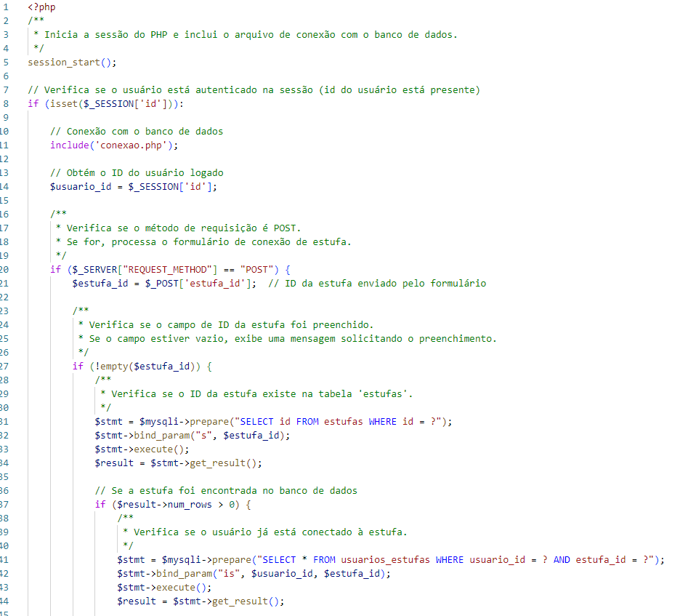
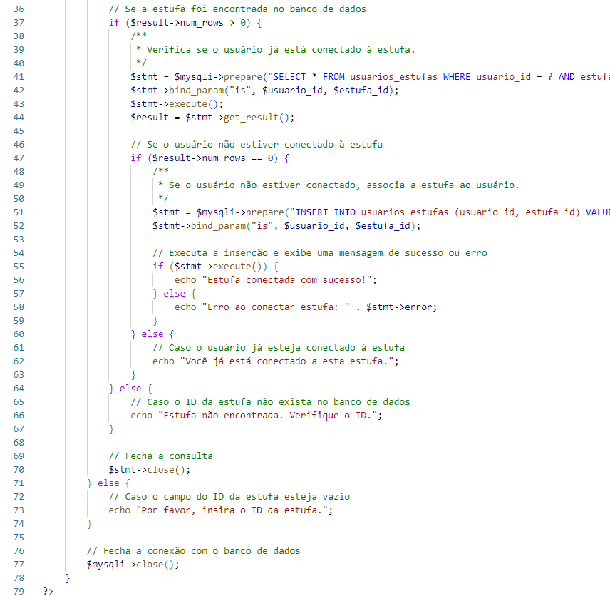
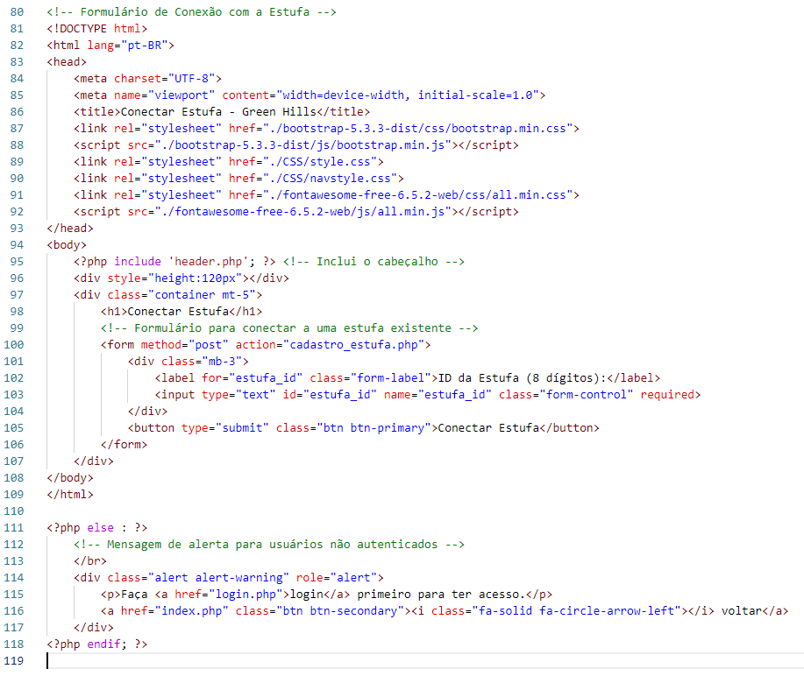

Estufa.php
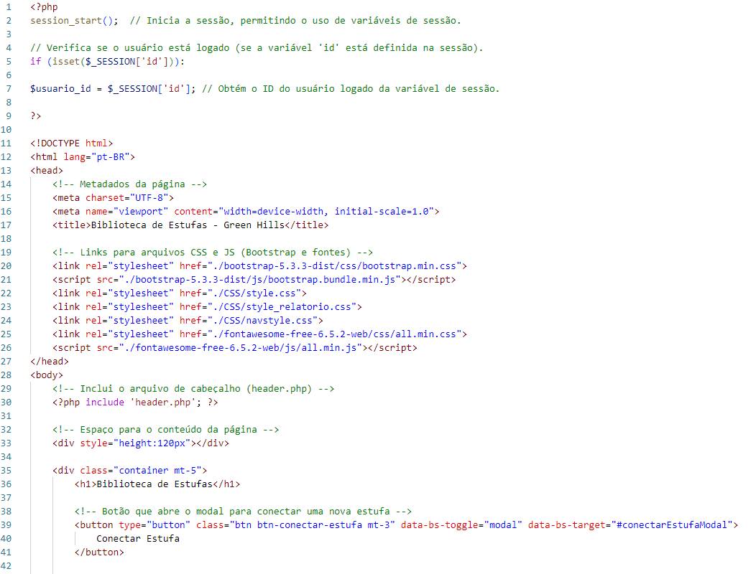
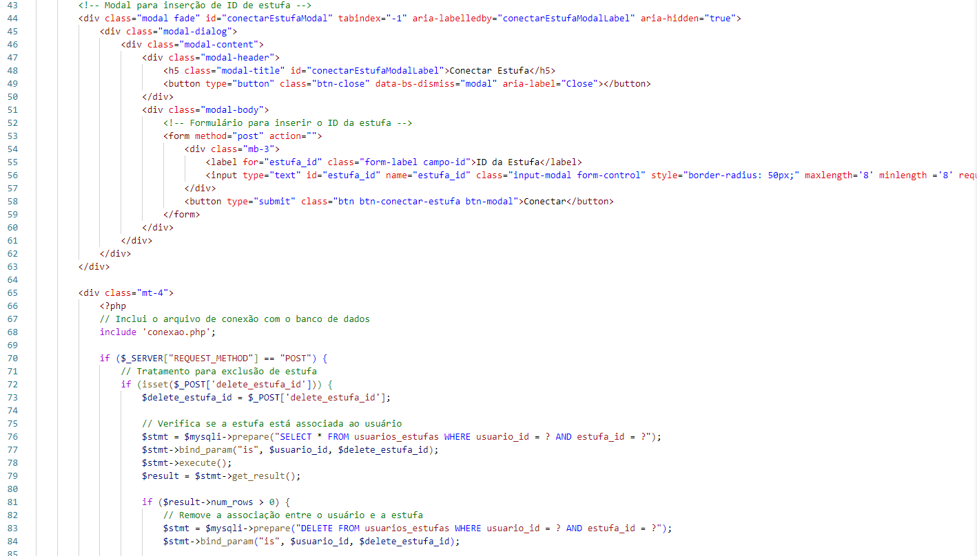

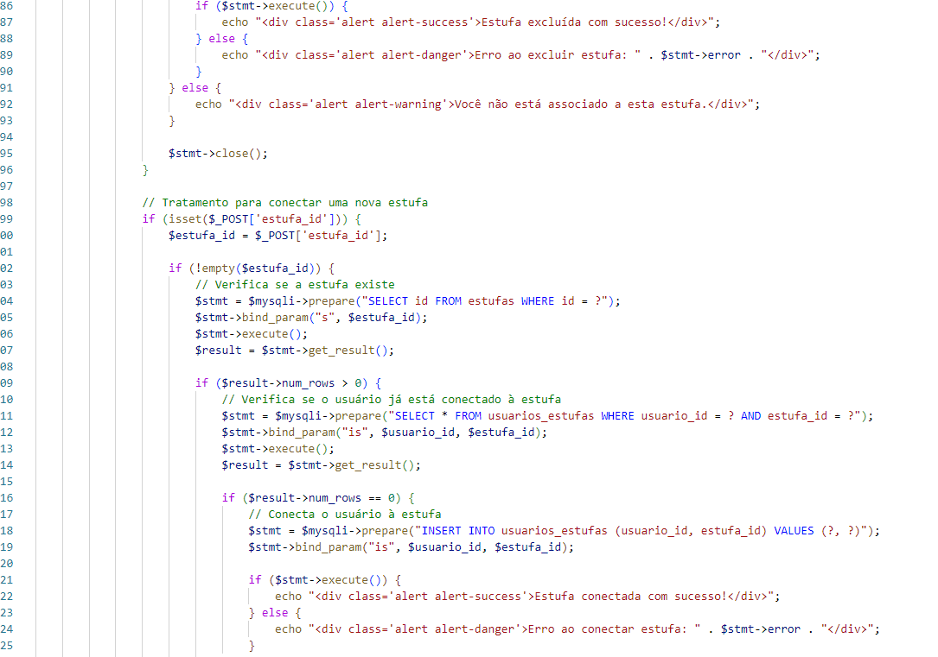
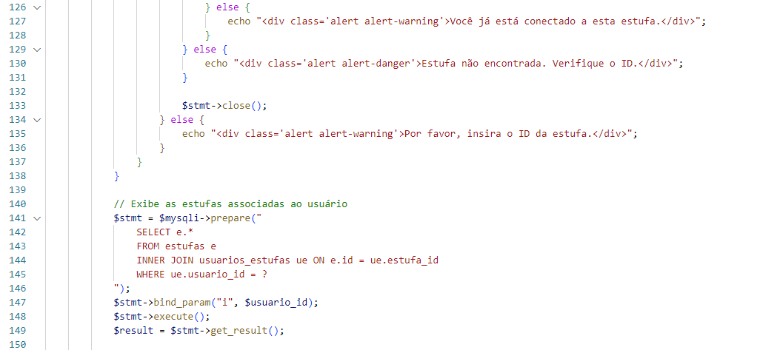
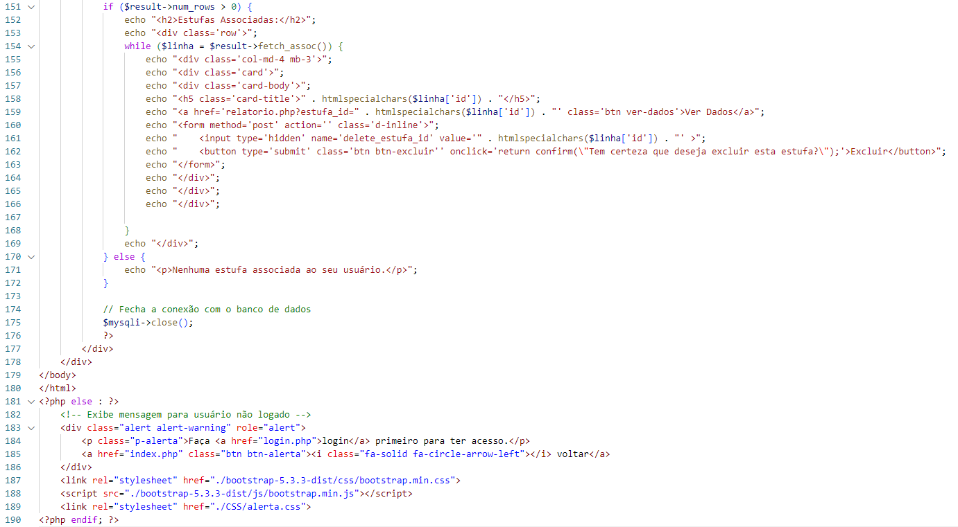

Relatorio.php
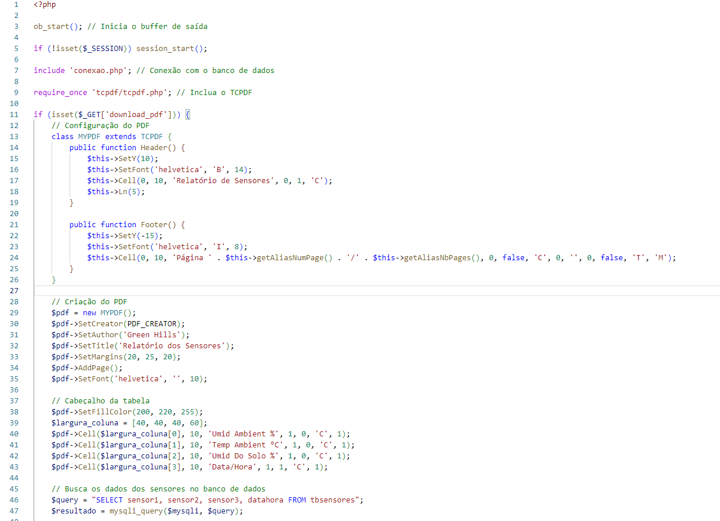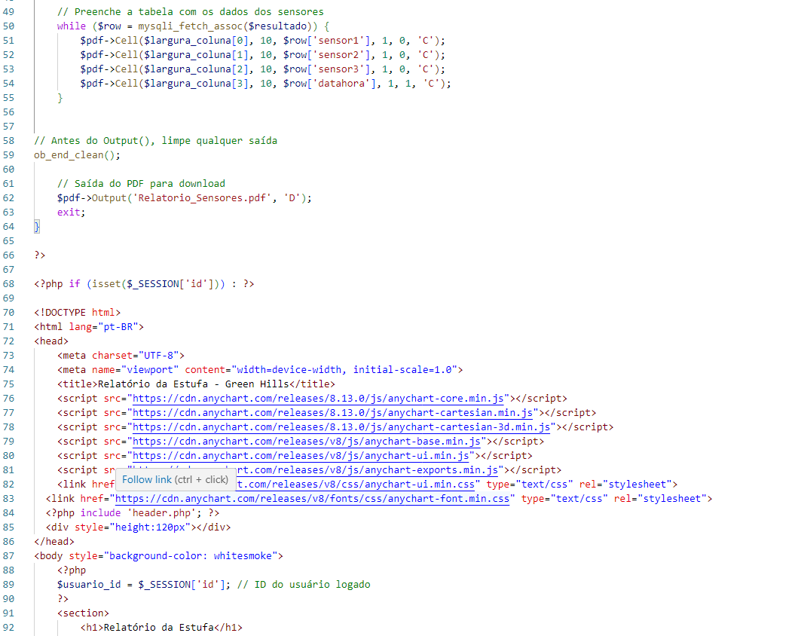
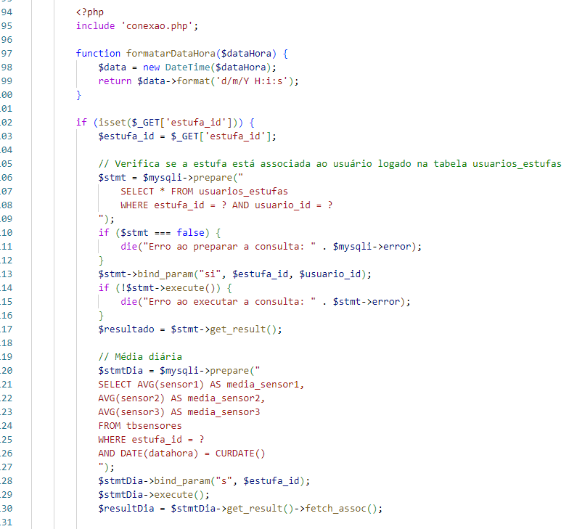
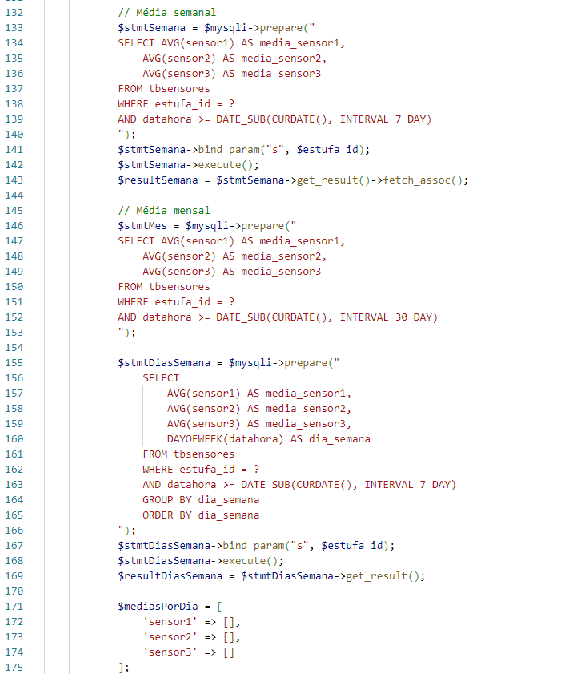
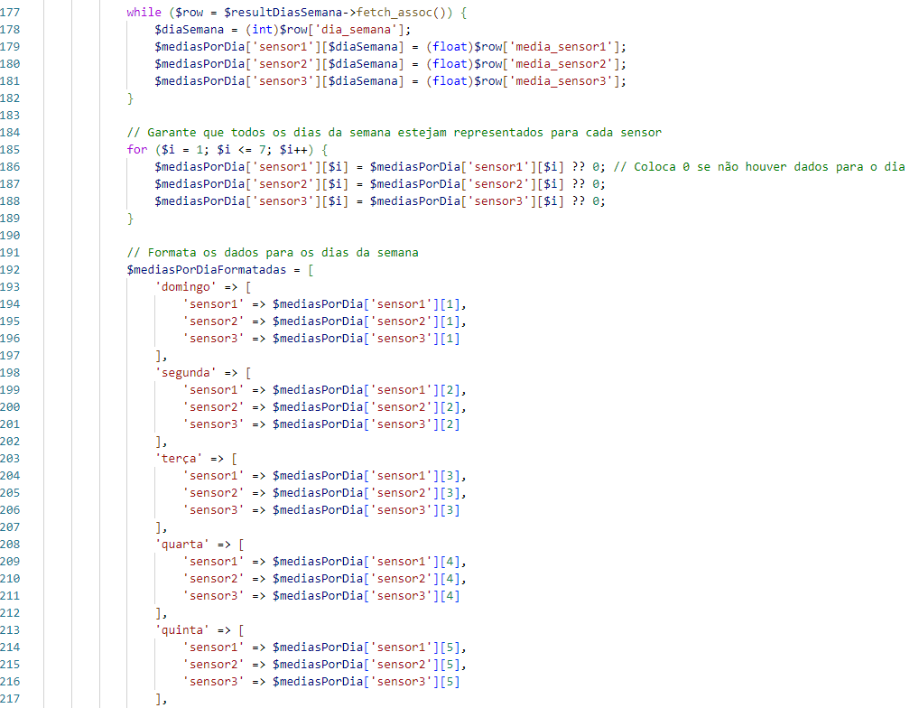
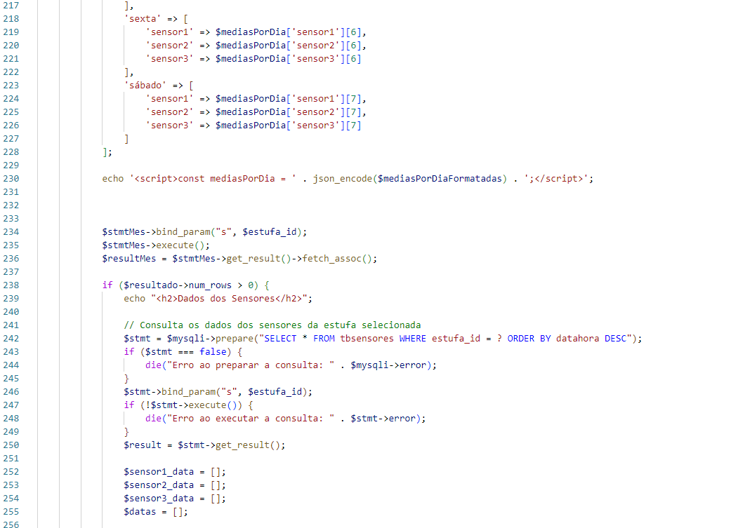
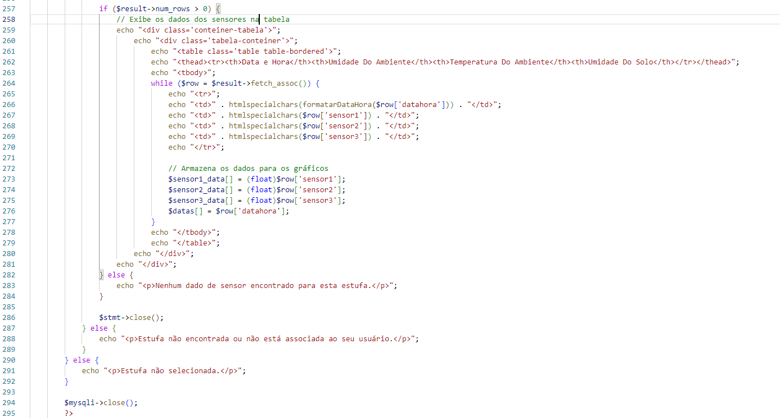
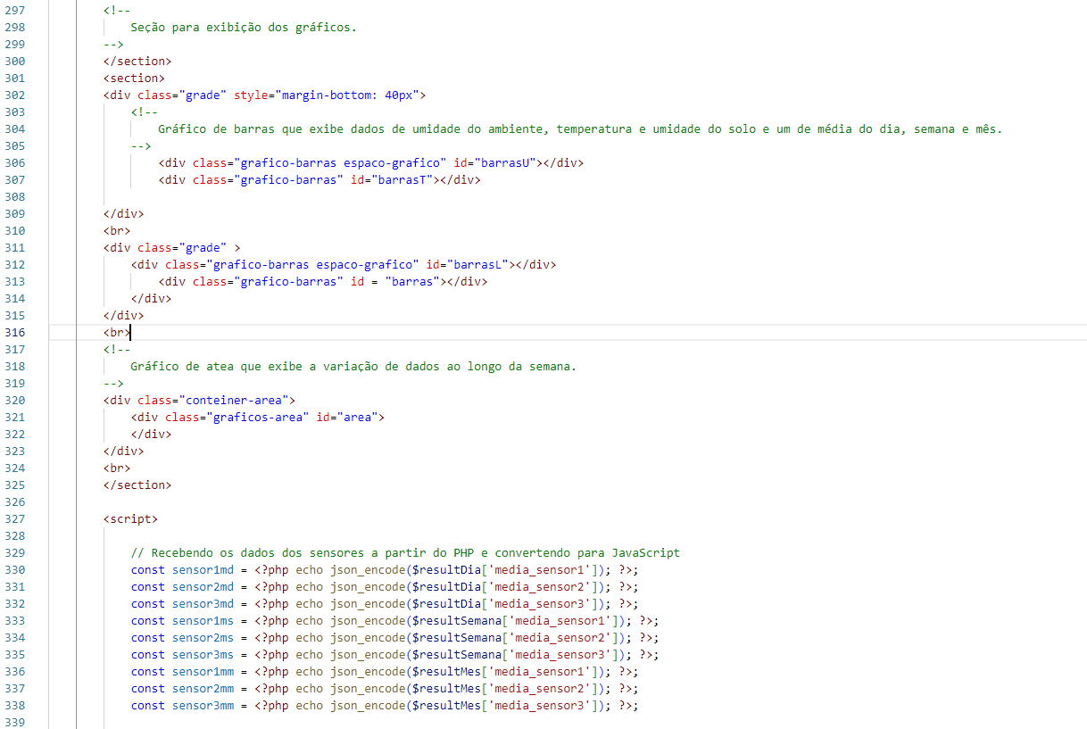
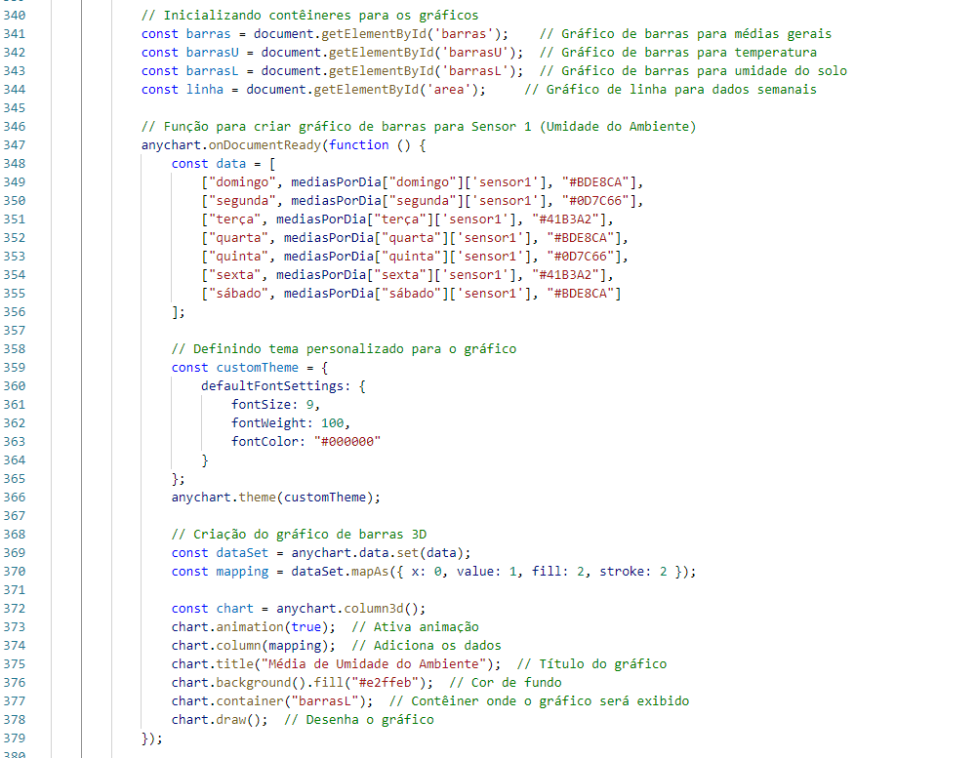
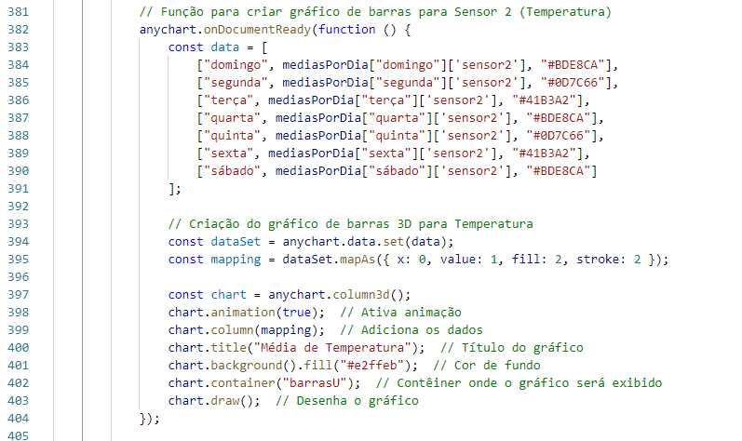
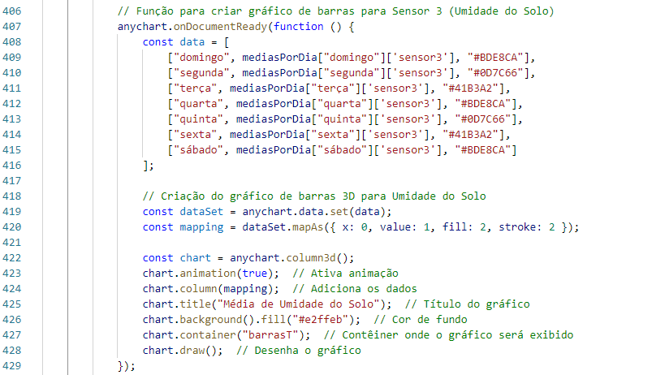
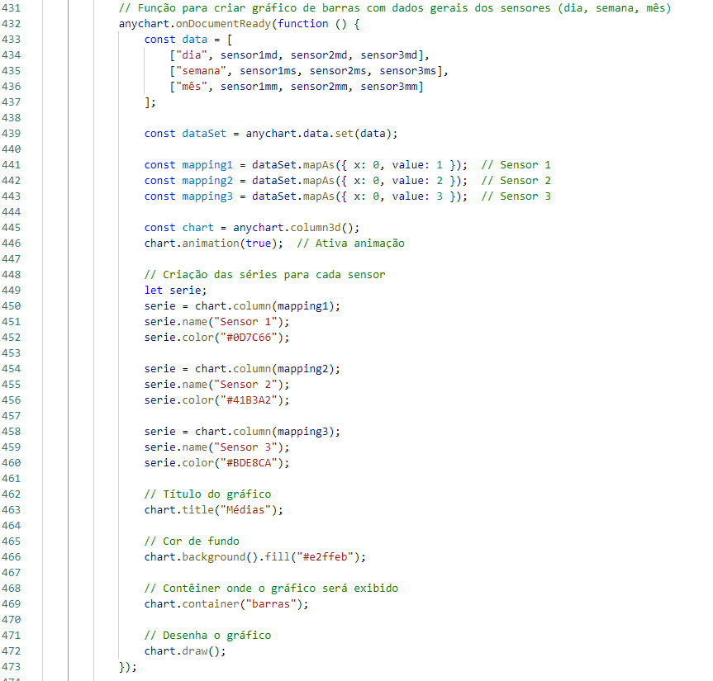
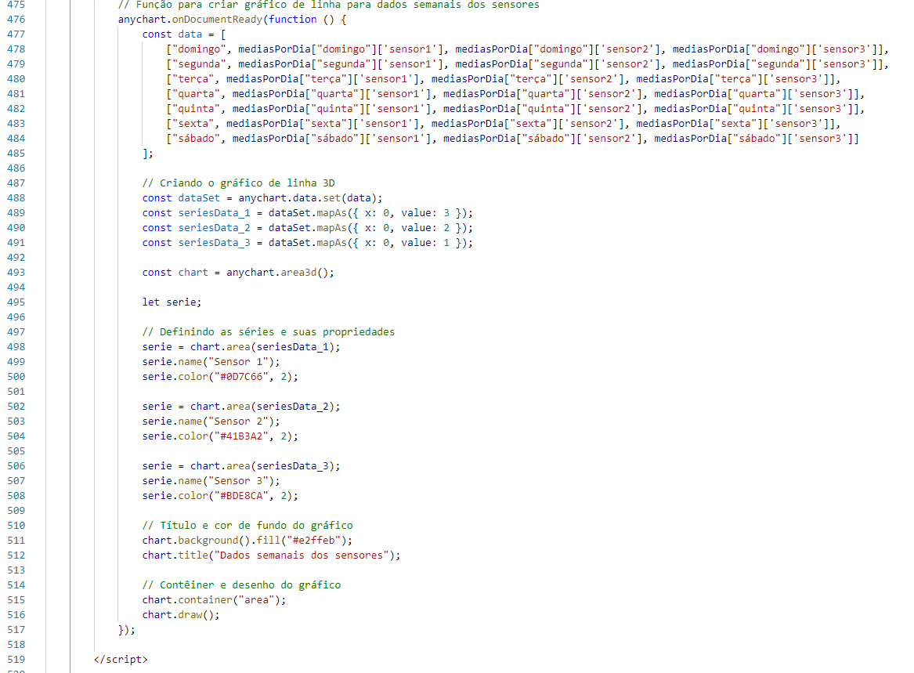
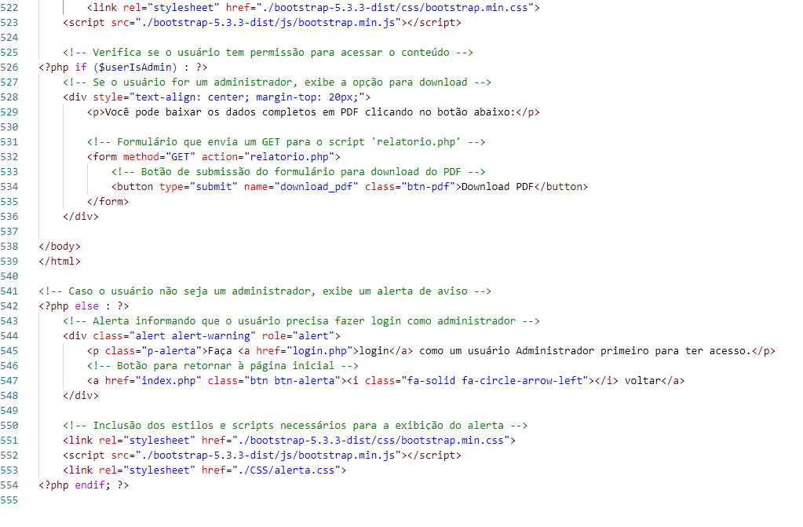

Usuários.php

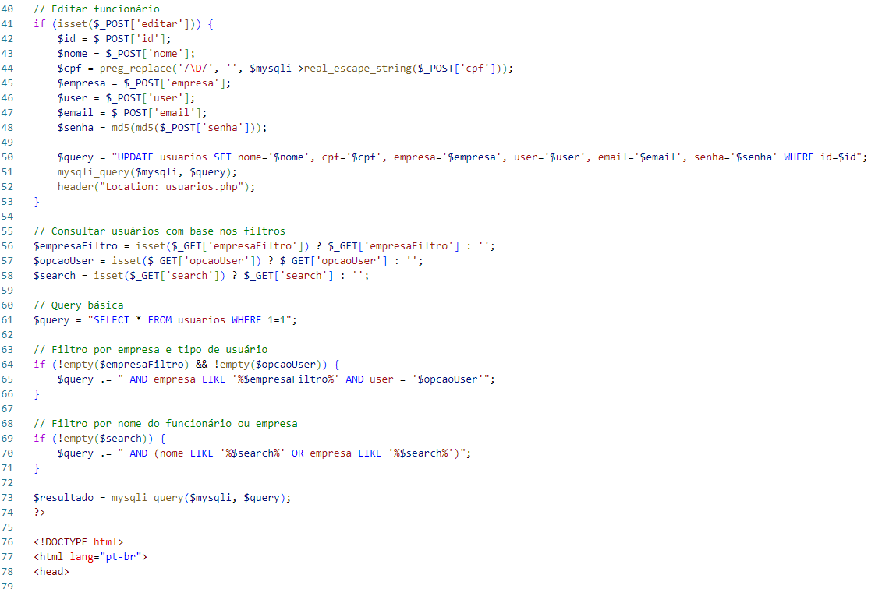
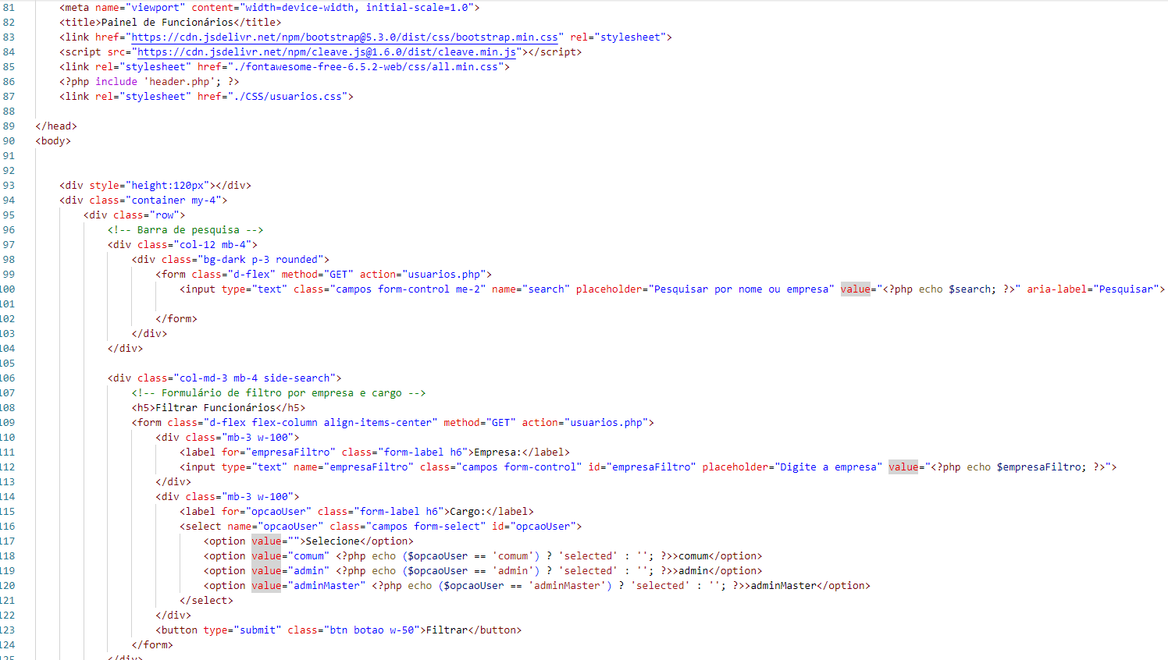
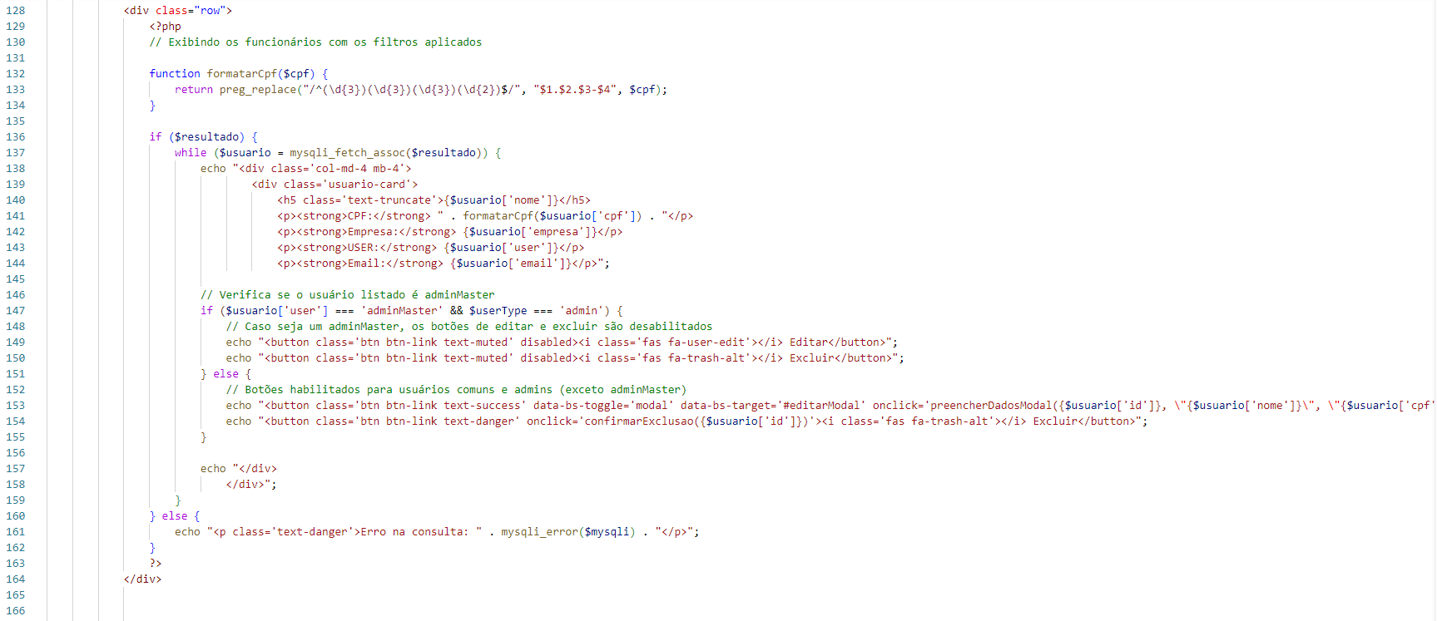
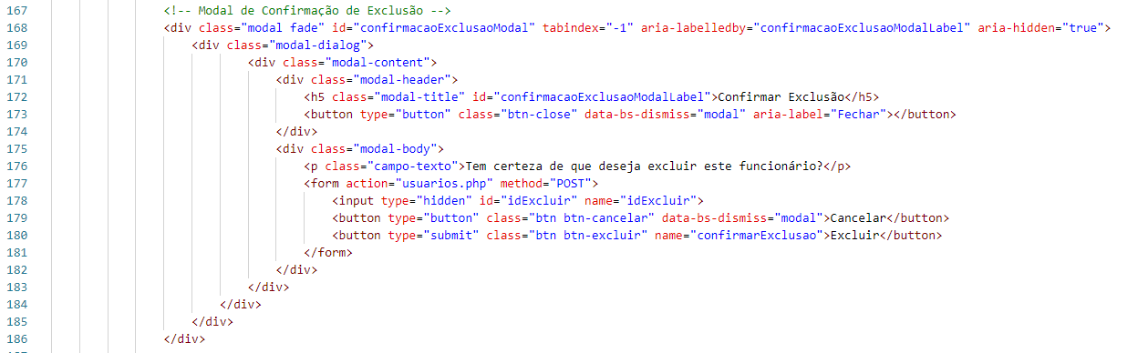
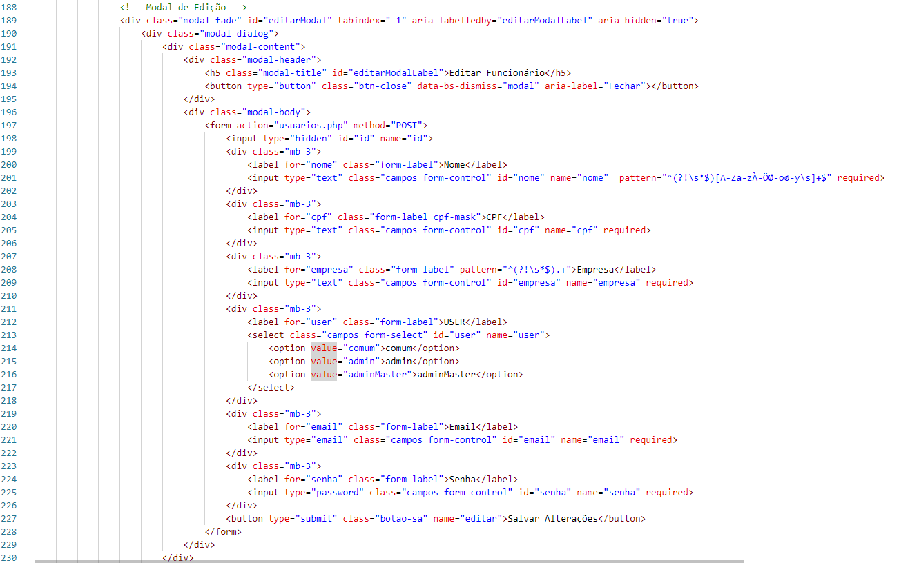
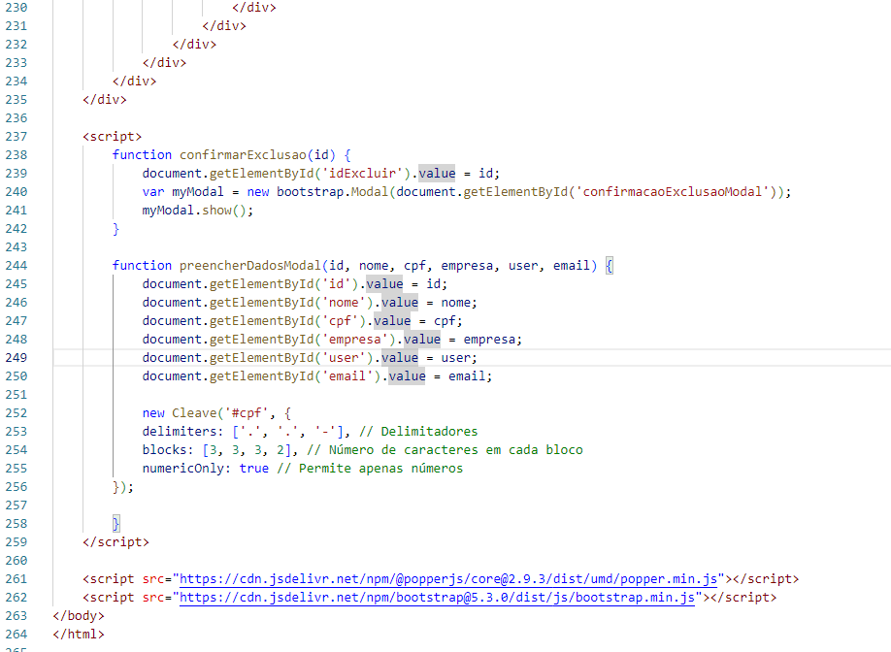
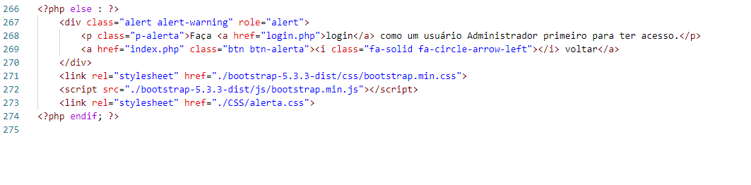

cadastrost.css
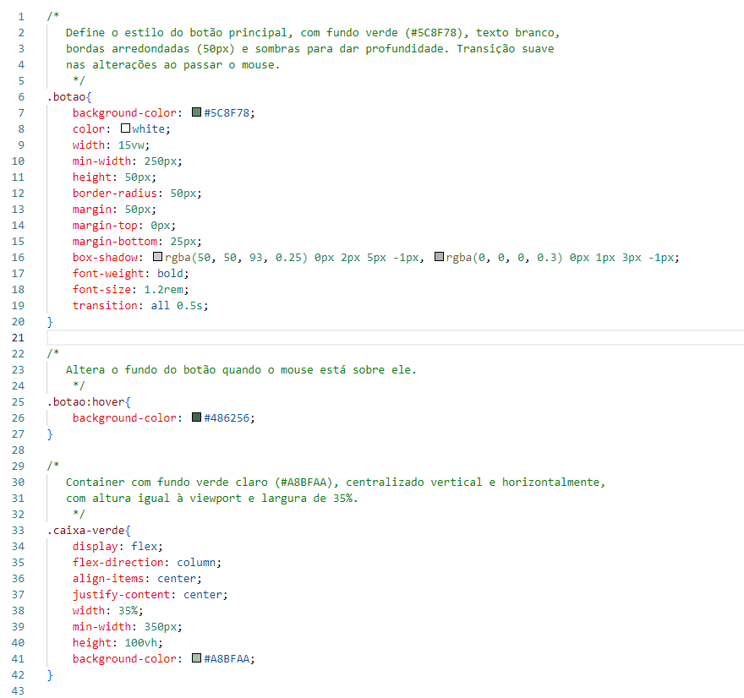

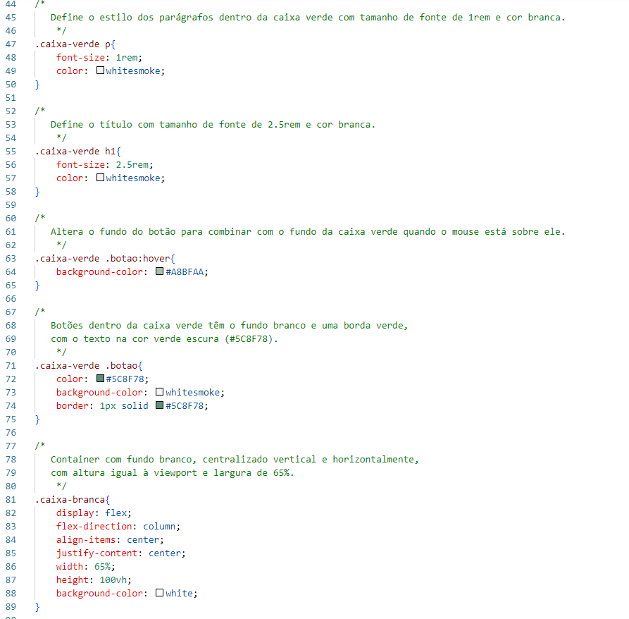
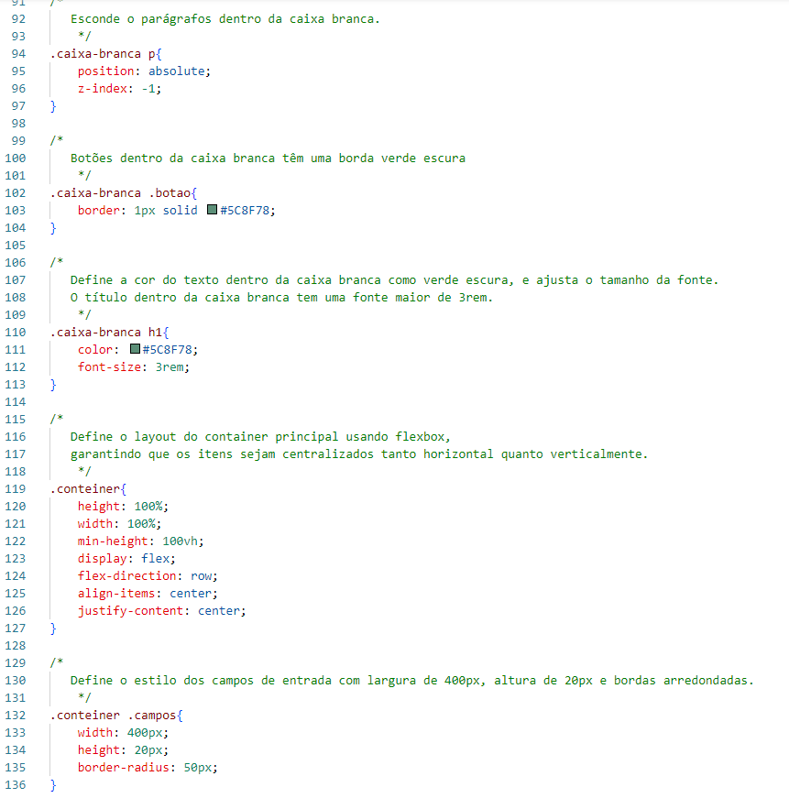
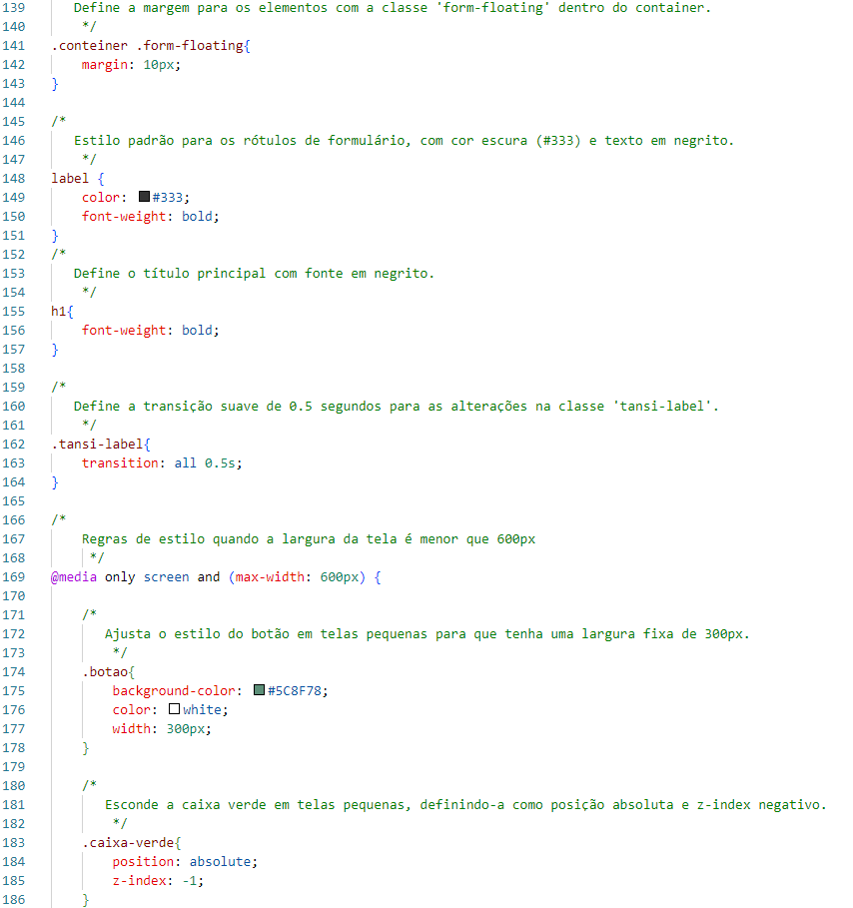
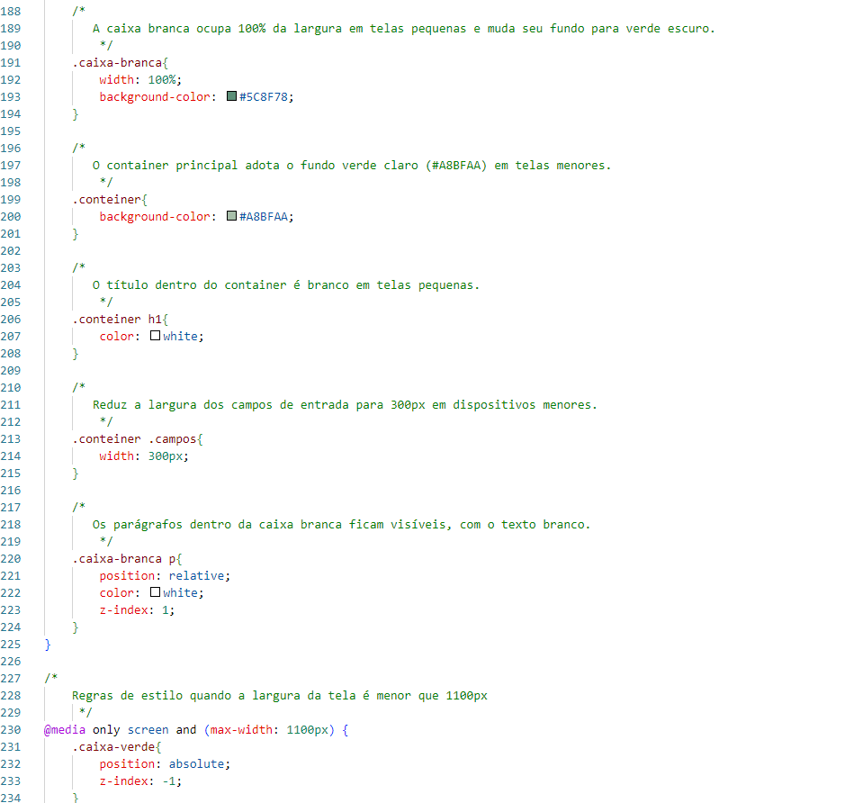
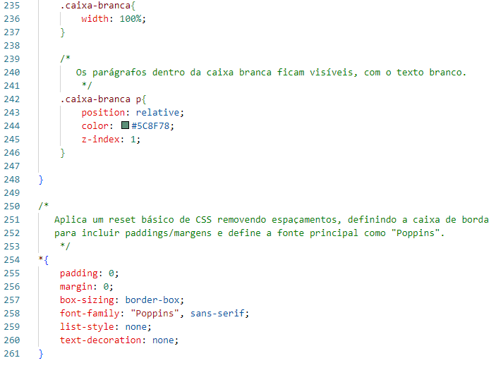

estufa.css
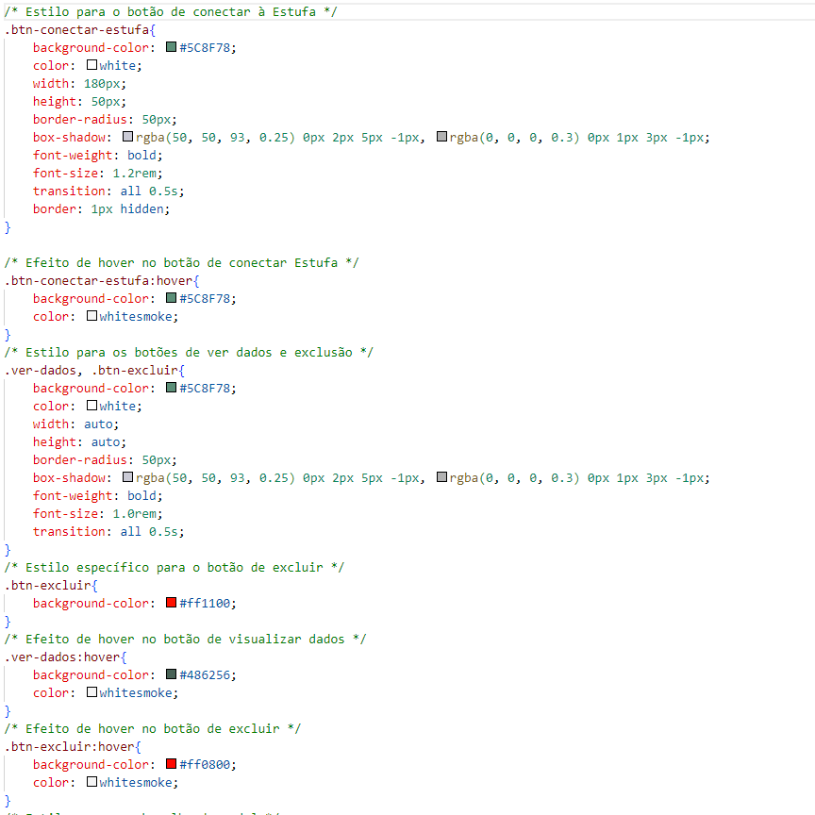
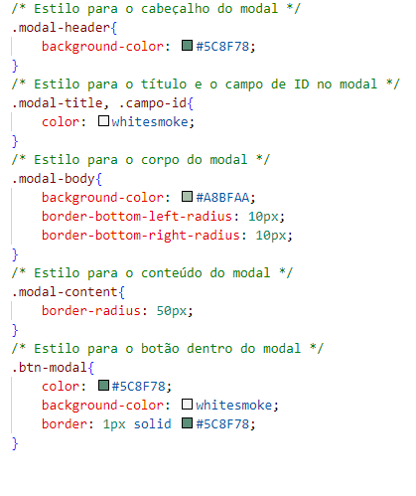

navstyle.css

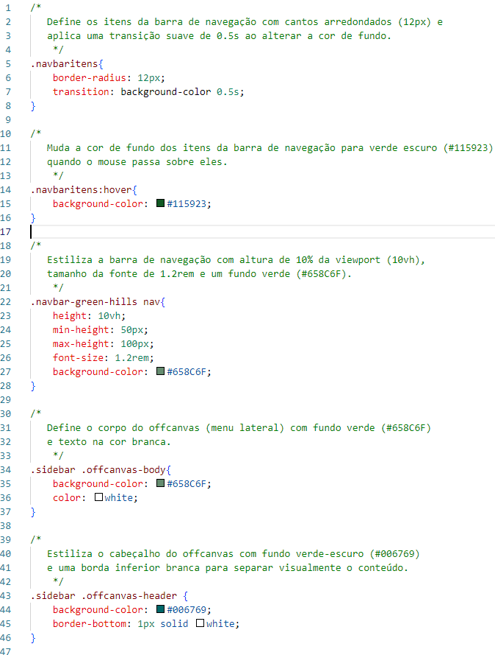
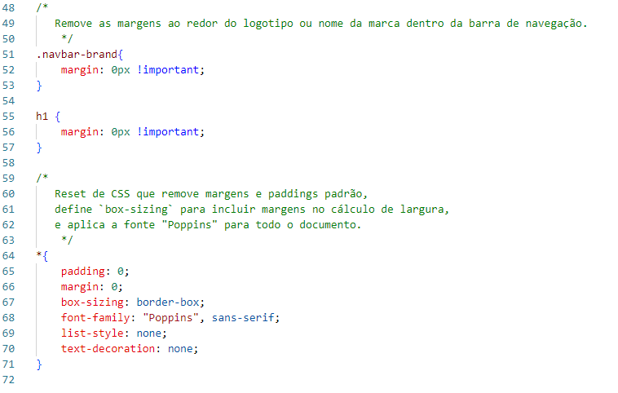

alerta.css
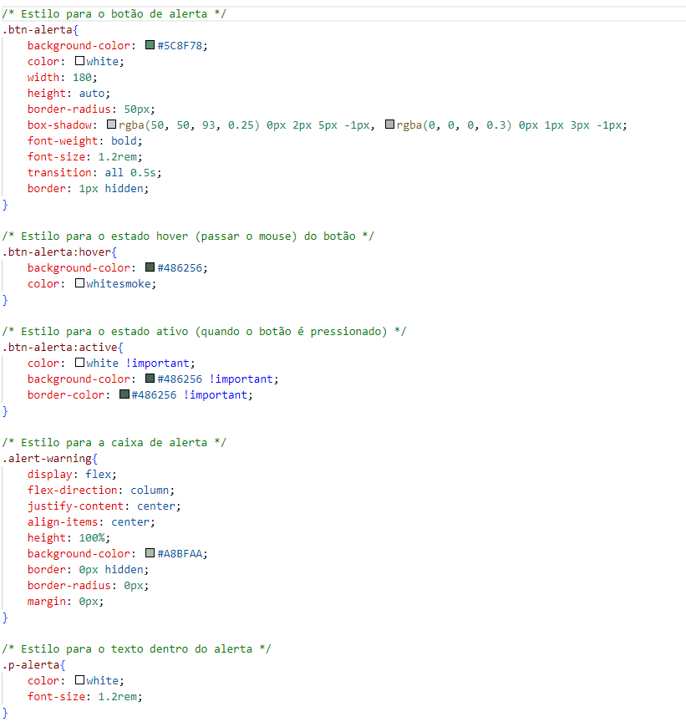

Home.css
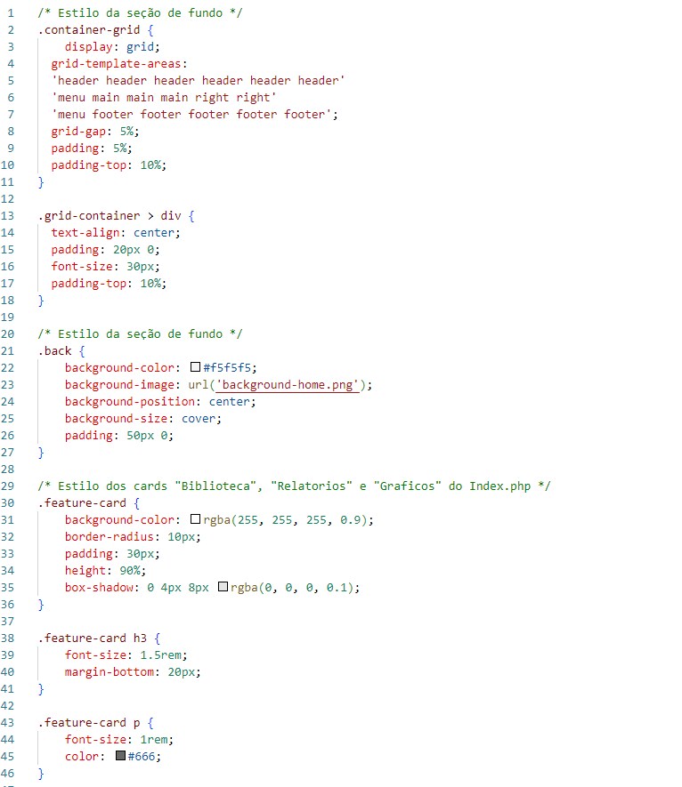

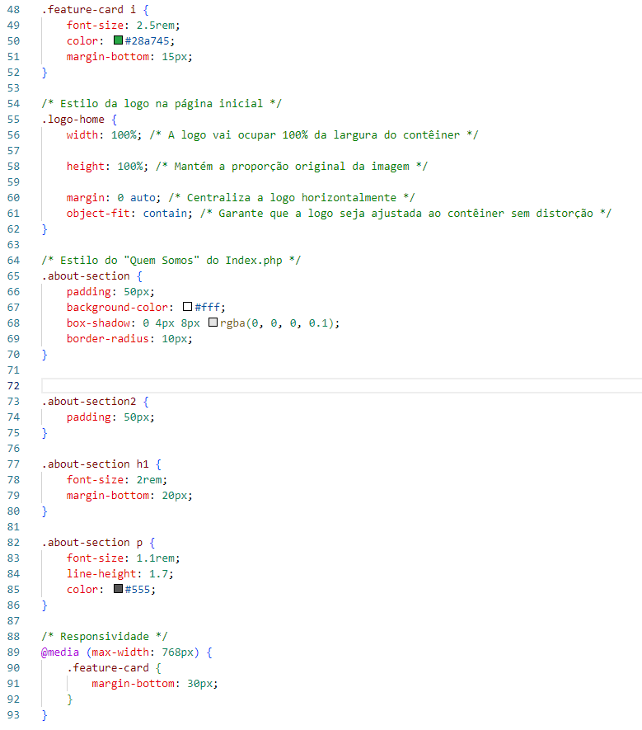

style_relatorio.css
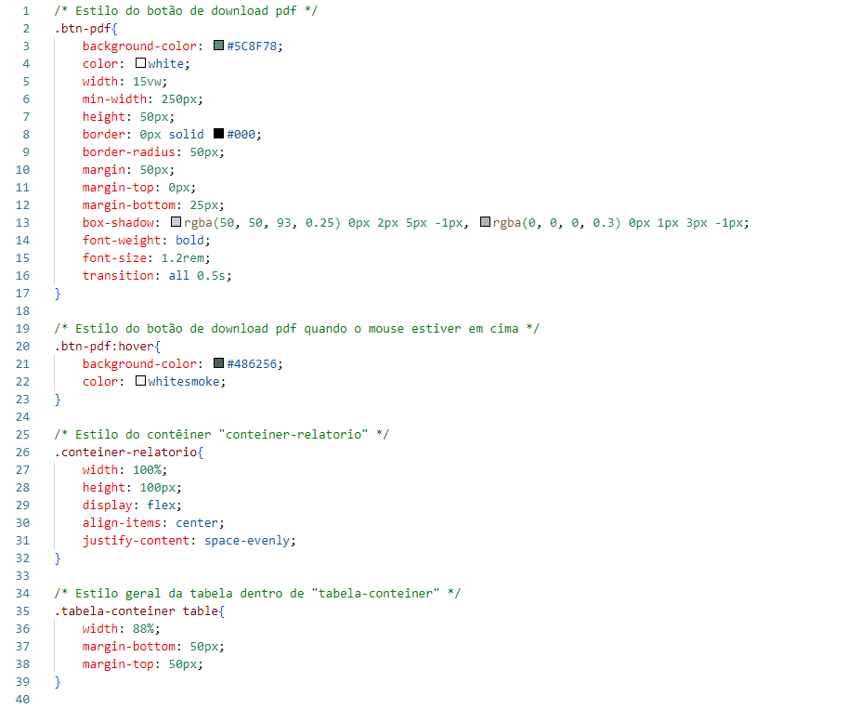
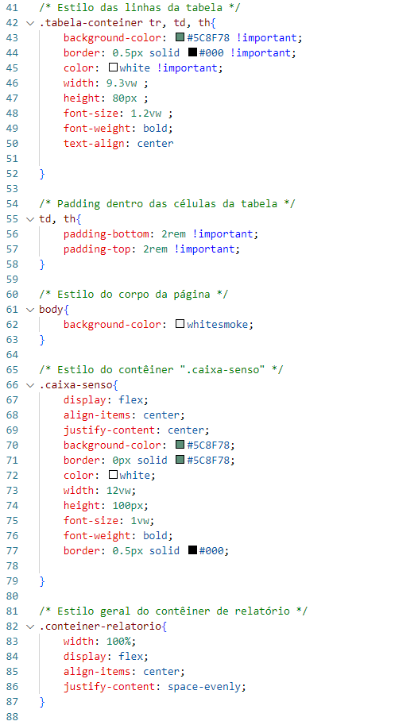
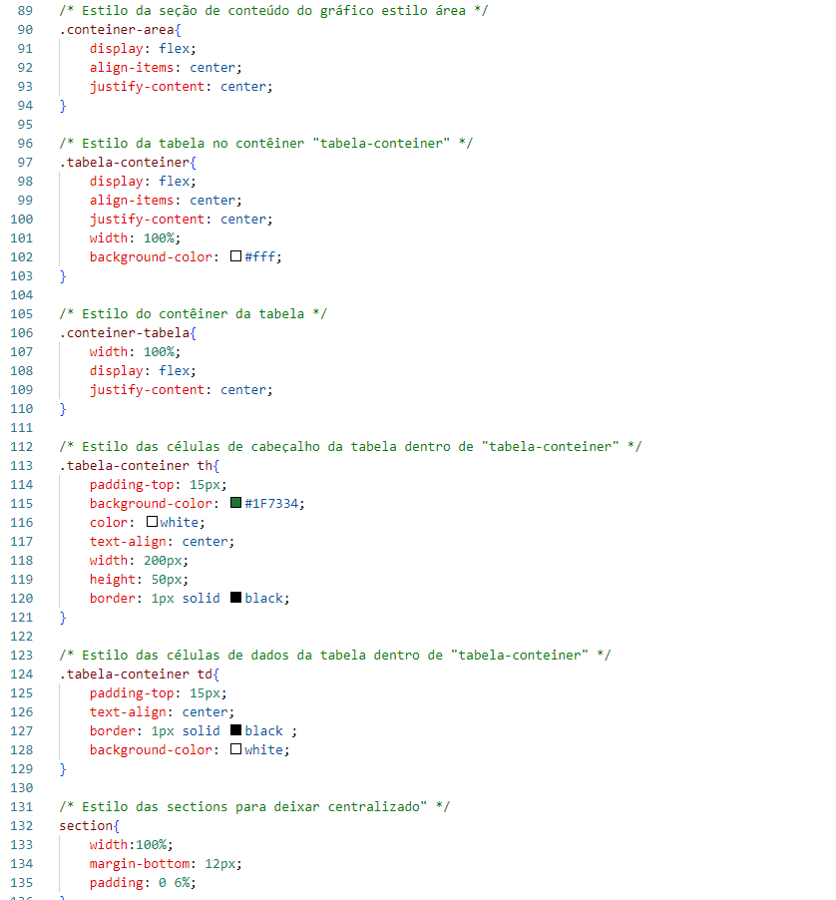
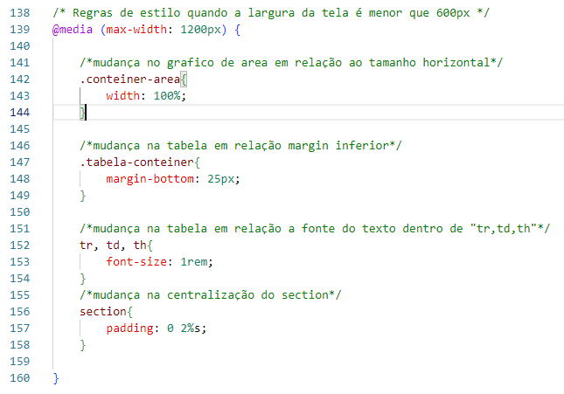

Usuários.css
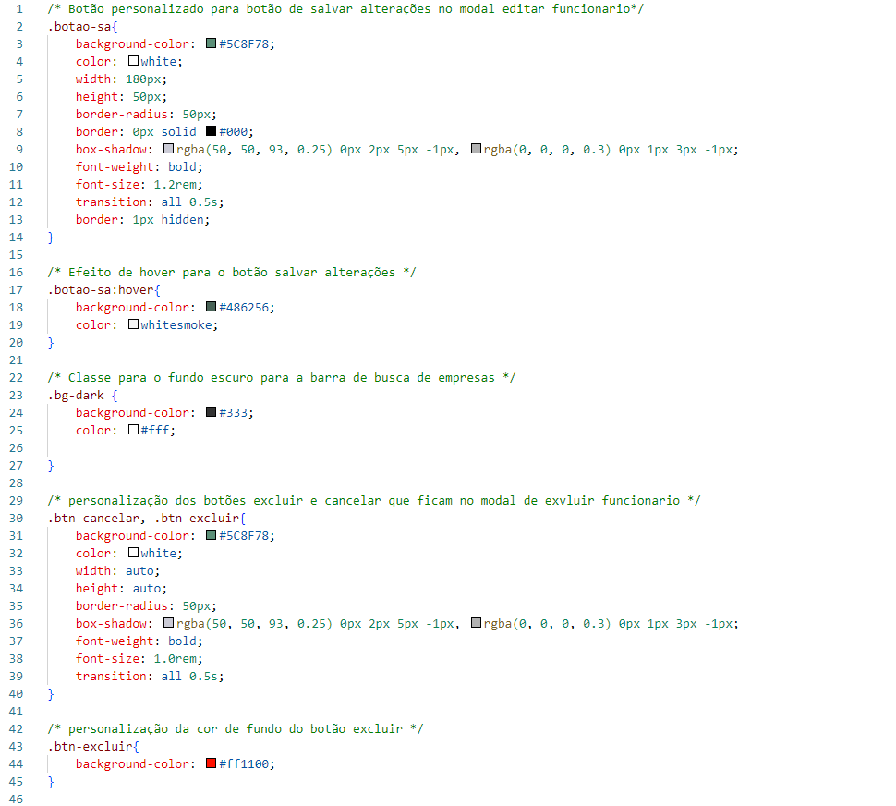
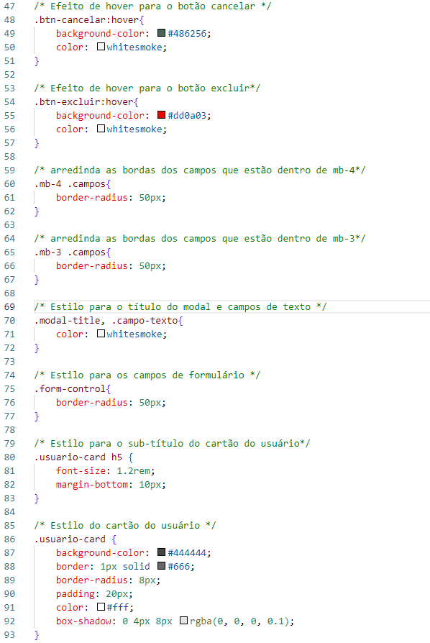
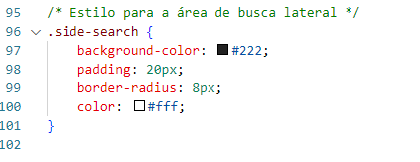

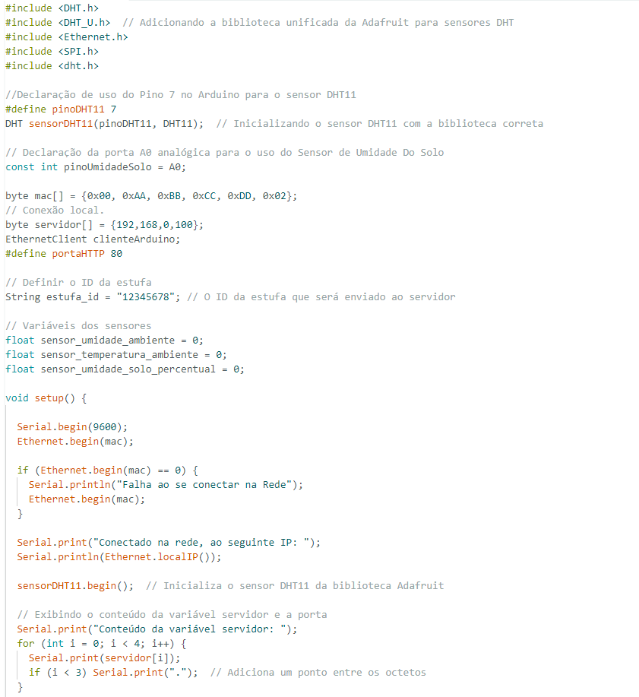
Desenvolvimento da Estufa (C++)

